BOLETIM N. 44/2009

SEGUNDA-FEIRA - 18:00 HORAS
PAUTA DE PROPOSIÇÕES PARA A
QUADRAGÉSIMA QUARTA
SESSÃO ORDINÁRIA A SER REALIZADA
NO DIA 14 DE DEZEMBRO DE 2009
DO PRIMEIRO ANO LEGISLATIVO DA
DÉCIMA SEGUNDA LEGISLATURA.

JOSÉ MARIO MORAES
^{Presidente}

JOSÉ CARLOS BELIZÁRIO
^{1º Secretário}

ANTONIO JOSÉ REZENDE SILVA
^{2º Secretário}
Simone
EXPEDIENTE
FASE INFORMATIVA

PAUTA DE
INFORMAÇÕES, INDICAÇÕES E MOÇÕES DE PESAR
SESSÃO ORDINÁRIA DE

14 DE DEZEMBRO DE 2009.
“CORRESPONDÊNCIAS E INFORMAÇÕES”

Proposituras protocoladas na secretaria desta Casa, distribuídaS Às Comissões Permanentes.

PROJETO DE LEI COMPLEMENTAR N. 03/2009 DE AUTORIA DO EXECUTIVO, QUE ALTERA ALÍQUOTAS DA TABELA I, ANEXO DO CÓDIGO TRIBUTÁRIO MUNICIPAL, QUE DISPÕE SOBRE A LISTA DE SERVIÇOS TRIBUTADOS PELO ISSQN.

SUBSTITUTIVO AO PROJETO DE LEI N. 73/2009 DE AUTORIA DO vereador VAGNER BARILON, Que DISPÕE SOBRE A RESERVA DE UNIDADES DOS PROGRAMAS HABITACIONAIS ABAIXO ESPECIFICADOS E DÁ OUTRAS PROVIDÊNCIAS.

PROJETO DE LEI N. 103/2009 DE AUTORIA DO EXECUTIVO, Que ALTERA DENOMINAÇÕES DE EMPREGOS PÚBLICOS DO QUADRO DE PESSOAL DA PREFEITURA DE NOVA ODESSA, ALTERANDO E UNIFICANDO SEUS PADRÕES DE VENCIMENTOS E CARGA HORÁRIA.

PROJETO DE LEI N. 104/2009 DE AUTORIA DO EXECUTIVO, Que CRIA EMPREGOS DE VIGIA, DE PROVIMENTO POR CONCURSO PÚBLICO, NO QUADRO DE PESSOAL DA PREFEITURA MUNICIPAL DE NOVA ODESSA.

PROJETO DE LEI N. 106/2009 DE AUTORIA DO EXECUTIVO, Que CRIA EMPREGO DE ENFERMEIRO, DE PROVIMENTO POR CONCURSO PÚBLICO, NO QUADRO DE PESSOAL DA PREFEITURA MUNICIPAL DE NOVA ODESSA.

As Indicações e a moção de pesar apresentadas nesta sessão serão encaminhadas aos respectivos destinatários.

Toda correspondência lida nesta fase do expediente encontra-se à disposição dos senhores vereadores para consulta na secretaria desta Casa.

PAUTA DE INDICAÇÕES
N. 404/2009 - Autor: GERVÁSIO DE BRITO
Solicita reparos no calçadão que interliga o Jd. Flórida ao Jd. N. Sra. de Fátima e bairros circunvizinhos
N. 405/2009 - Autor: ÂNGELO ROBERTO RÉSTIO
Solicita a realização de reparos no canalete para escoamento de água situado na Rua Brasília, esquina com a Rua Natal
N. 406/2009 - Autor: GERVÁSIO DE BRITO
Solicita a adoção de medidas com relação à recuperação do passeio público da Rua Heitor Penteado
N. 407/2009 - Autor: JOSÉ CARLOS BELIZÁRIO
Solicita a adoção de medidas no sentido de efetuar o corte e a limpeza da vegetação alta (mato) na Rua 08 (oito) no Jardim Campos Verdes
N. 408/2009 - Autor: JOSÉ CARLOS BELIZÁRIO
Solicita a adoção de medidas no sentido de retirar entulho existente na Avenida Natalia Klava Muth no Jardim Green Village
N. 409/2009 - Autor: JOSÉ CARLOS BELIZÁRIO
Solicita a adoção de medidas no sentido de retirar a vegetação e tapar o buraco existente na Rua 01 (Um) no Jardim Monte das Oliveiras
N. 410/2009 - Autor: JOSÉ CARLOS BELIZÁRIO
Solicita a adoção de medidas no sentido de efetuar a troca da tampa de esgoto na Rua Vhelmes Rosembergs esquina com a Rua Um no Jardim Monte das Oliveiras

PAUTA DE MOÇÕES DE PESAR

N. 445/2009 - Autor: ANTONIO JOSÉ REZENDE SILVA
Voto de pesar pelo falecimento de ROGÉRIO ANDRÉ DA SILVA
N. 448/2009 - Autor: ADRIANO LUCAS ALVES
Voto de Pesar pelo falecimento da senhora LUISA INOCÊNCIA DOS PASSOS
N. 450/2009 - Autor: ADRIANO LUCAS ALVES
Voto de pesar pelo falecimento da senhora IRMA JUNGES

EXPEDIENTE
FASE DELIBERATIVA

ATA DA QUADRAGÉSIMA TERCEIRA
SESSÃO ORDINÁRIA REALIZADA
NO DIA 07 DE DEZEMBRO DE 2009
PARA DISCUSSÃO E VOTAÇÃO PLENÁRIA NA QUADRAGÉSIMA QUARTA
SESSÃO ORDINÁRIA A SER
REALIZADA NO DIA

14 DE DEZEMBRO DE 2009.
ATA DA QUADRAGÉSIMA TERCEIRA SESSÃO ORDINÁRIA DA CÂMARA MUNICIPAL DE NOVA ODESSA, REALIZADA NO DIA 07 DE DEZEMBRO DE 2009.

Aos 07 (sete) dias do mês de dezembro do ano de 2009 (dois mil e nove), presentes os seguintes vereadores: ADRIANO LUCAS ALVES, ÂNGELO ROBERTO RÉSTIO, ANTONIO JOSÉ REZENDE SILVA, CLAUDIO JOSÉ SCHOODER, GERVÁSIO DE BRITO, JOSÉ CARLOS BELIZÁRIO, JOSÉ MÁRIO MORAES, VAGNER BARILON e VANDERLEI APARECIDO DA ROCHA, realizou a Câmara Municipal sua quadragésima terceira sessão ordinária do primeiro ano legislativo, da décima segunda legislatura do ano 2009. À hora regimental, havendo número legal, o presidente, vereador JOSÉ MÁRIO MORAES, declara aberta a sessão e procede à leitura de um trecho da bíblia. O presidente anuncia a fase informativa da secretaria. INDICAÇÕES: Do vereador GERVÁSIO DE BRITO, INDICAÇÃO N. 394/2009 que solicita a realização de operação tapa-buraco na Rua João Bassora, no Jd. Santa Rosa. Do vereador JOSÉ CARLOS BELIZÁRIO, INDICAÇÃO N. 395/2009 que solicita a adoção de medidas no sentido de tapar os buracos existentes na Rua Edson Venâncio Carciliano esquina com a Rua Aristides Bassora no Jardim Europa. INDICAÇÃO N. 396/2009 que solicita a adoção de medidas no sentido de retirar entulho existente na Rua das Rosas no Jardim Parque dos Pinheiros. INDICAÇÃO N. 397/2009 que solicita a adoção de medidas no sentido de retirar entulho e colocar placa que proibe jogar lixo na Rua Vicente Lema, nas proximidades do parque infantil no Jardim Marajoara. INDICAÇÃO N. 398/2009 que solicita a adoção de medidas no sentido de tapar os buracos existentes na Rua Alice Gazetta esquina coma a Rua Pedro P. Camargo no Jardim de Éden. INDICAÇÃO N. 399/2009 que solicita a adoção de medidas no sentido de efetuar o corte da vegetação (mato) e a limpeza dos terrenos existentes no Jardim Maria Helena. INDICAÇÃO N. 400/2009 que solicita a adoção de medidas no sentido de efetuar a limpeza da boca de lobo e retirada da vegetação (mato) existente na Rua Presidente Juscelino Kubitschek de Oliveira no Jardim Planalto. INDICAÇÃO N. 401/2009 que solicita a adoção de medidas no sentido de tapar buraco existente na Rua Silvio de Paula nas proximidades do número 827 no Jardim Residencial Triunfo. INDICAÇÃO N. 402/2009 que solicita a adoção de medidas no sentido de efetuar a limpeza da boca de lobo existente na via de ligação entre Nova Odessa e Sumaré nas proximidades da Empresa PH Fit. INDICAÇÃO N. 403/2009 que solicita a adoção de medidas no sentido de reforma a tampa da boca de lobo e coibir a erosão na lateral da Avenida Ampélio Gazzetta nas proximidades do Ribeirão Capuava. – MOÇÕES DE PESAR – MOÇÃO 444/2009 de autoria do vereador ADRIANO LUCAS ALVES. Voto de pesar pelo falecimento da senhora Maria Terezinha de Melo. A ATA da quadragésima segunda sessão ordinária é colocada em discussão, não havendo. É colocada em votação, sendo APROVADA por unanimidade (faixa 01). O presidente anuncia a PAUTA DE REQUERIMENTOS E MOÇÕES: REQUERIMENTO 855/2009 de autoria do vereador ÂNGELO ROBERTO RÉSTIO que solicita informações do Prefeito Municipal sobre o mau estado de conservação do prédio da creche do Jardim Santa Rosa. É colocado em discussão, o autor discursa. É colocado em votação, sendo APROVADO por unanimidade (faixa 02). REQUERIMENTO 856/2009 de autoria do vereador ÂNGELO ROBERTO RÉSTIO que solicita informações do Prefeito Municipal sobre a utilização do decibelímetro. É colocado em discussão, o autor discursa. É colocado em votação, sendo APROVADO por unanimidade (faixa 03). REQUERIMENTO 857/2009 de autoria do vereador JOSÉ CARLOS BELIZÁRIO que solicita informações do Prefeito Municipal sobre o envio de projeto de lei para este Legislativo, criando o Portal da Transparência. É colocado em discussão, os vereadores JOSÉ CARLOS BELIZÁRIO e ÂNGELO ROBERTO RÉSTIO discursam. É colocado em votação, sendo APROVADO por unanimidade (faixa 04). REQUERIMENTO 858/2009 de autoria do vereador JOSÉ CARLOS BELIZÁRIO que solicita informações do Poder Executivo sobre o número de adesões ao Programa Cidade Legal da Secretaria da Habitação do Estado São Paulo. É colocado em discussão, o autor discursa. É colocado em votação, sendo APROVADO por unanimidade (faixa 05). REQUERIMENTO 859/2009 de autoria do vereador ADRIANO LUCAS ALVES que solicita informações do Prefeito Municipal sobre a existência de programas específicos em prol da preservação. É colocado em discussão, os vereadores ADRIANO LUCAS ALVES e JOSÉ MÁRIO MORAES discursam. É colocado em votação, sendo APROVADO por unanimidade (faixa 06). REQUERIMENTO 860/2009 de autoria do vereador ADRIANO LUCAS ALVES que solicita informações do Prefeito Municipal sobre a existência de “vans escolares” de outros Municípios realizando transporte escolar em nossa cidade. É colocado em discussão, o autor discursa. É colocado em votação, sendo APROVADO por unanimidade (faixa 07). REQUERIMENTO 861/2009 de autoria do vereador ADRIANO LUCAS ALVES que solicita informações do Prefeito Municipal sobre a existência de programa específico para contribuir com o renomado Hospital Infantil Boldrini nas escolas municipais. É colocado em discussão, o autor discursa. É colocado em votação, sendo APROVADO por unanimidade (faixa 08). REQUERIMENTO 862/2009 de autoria do vereador ADRIANO LUCAS ALVES que solicita informações do Prefeito Municipal sobre a possibilidade de serem instalados nas áreas destinadas ao lazer público equipamentos para recreação infantil adaptados às crianças com deficiência física ou mental. É colocado em discussão, o autor discursa. É colocado em votação, sendo APROVADO por unanimidade (faixa 09). REQUERIMENTO 863/2009 de autoria do vereador ADRIANO LUCAS ALVES que solicita informações do Prefeito Municipal sobre a existência de programas específicos para acabar com o despejo de entulhos em vias públicas. É colocado em discussão, os vereadores ADRIANO LUCAS ALVES, ÂNGELO ROBERTO RÉSTIO e VAGNER BARILON discursam. Os vereadores JOSÉ MÁRIO MORAES, CLAUDIO JOSÉ SCHOODER e ANTONIO JOSÉ REZENDE SILVA debatem alterações no requerimento 817/2009. O requerimento 863/2009 é colocado em votação, sendo APROVADO por unanimidade (faixa 10). MOÇÃO 434/2009 de autoria do vereador CLAUDIO JOSÉ SCHOODER. Congratulações com o policial militar, Cabo Danilo Daniel dos Santos, em razão do relevante trabalho prestado ao Município. É colocada em discussão, o autor discursa. É colocada em votação, sendo APROVADA por unanimidade (faixa 11). MOÇÃO 435/2009 de autoria do vereador ÂNGELO ROBERTO RÉSTIO. Aplausos ao autor do Projeto de Lei n. 5476/01, que está tramitando no Congresso Nacional, que elimina a cobrança da assinatura básica dos serviços de telefonia fixa. É colocada em discussão, os vereadores ÂNGELO ROBERTO RÉSTIO, ANTONIO JOSÉ REZENDE SILVA e ADRIANO LUCAS ALVES discursam. É colocada em votação, sendo APROVADA por unanimidade (faixa 12). MOÇÃO 436/2009 de autoria do vereador JOSÉ CARLOS BELIZÁRIO. Congratulações com a Sociedade dos Escritores de Nova Odessa (SENO) pela homenagem aos escritores de Nova Odessa. É colocada em discussão, os vereadores JOSÉ CARLOS BELIZÁRIO e ADRIANO LUCAS ALVES discursam. É colocada em votação, sendo APROVADA por unanimidade (faixa 13). MOÇÃO 437/2009 de autoria do vereador JOSÉ CARLOS BELIZÁRIO. Congratulações com a atleta Sueli Aparecida de Moraes Pegoraro pela conquista do 1º lugar na Corrida de Rua “Running For Festival 10 Km” em Americana. É colocada em discussão, não havendo. É colocada em votação, sendo APROVADA por unanimidade (faixa 14). MOÇÃO 438/2009 de autoria do vereador ADRIANO LUCAS ALVES. Congratulações com os integrantes da banda RENOME de Nova Odessa, pelo lançamento do seu 1º CD. É colocada em discussão, o autor discursa. É colocada em votação, sendo APROVADA por unanimidade (faixa 15). MOÇÃO 439/2009 de autoria do vereador ADRIANO LUCAS ALVES. Congratulações com o Colégio Objetivo e com os alunos Felipe do Vale Faganello e André Fernando Faganello, pela participação no Campeonato Regional de BMX. É colocada em discussão, não havendo. É colocada em votação, sendo APROVADA por unanimidade (faixa 16). MOÇÃO 440/2009 de autoria do vereador ADRIANO LUCAS ALVES. Congratulações com a atleta Thuani Marchioli, jogadora de Basquete de Nova Odessa, em face da premiação recebida no 23º Troféu Destaque do Esporte de Americana e Região. É colocada em discussão, o autor discursa. É colocada em votação, sendo APROVADA por unanimidade (faixa 17). MOÇÃO 441/2009 de autoria do vereador ADRIANO LUCAS ALVES. Congratulações com o jogador de Handebol, Vitor Lima de O. Nascimento, em face da premiação recebida no 23º Troféu Destaque do Esporte de Americana e Região. É colocada em discussão, não havendo. É colocada em votação, sendo APROVADA por unanimidade (faixa 18). MOÇÃO 442/2009 de autoria do vereador ADRIANO LUCAS ALVES. Congratulações com a nova escola de idiomas CNA e com o seu proprietário Edvandro Euclides de Barros Bovolon. É colocada em discussão, os vereadores ADRIANO LUCAS ALVES e ÂNGELO ROBERTO RÉSTIO discursam. É colocada em votação, sendo APROVADA por unanimidade (faixa 19). MOÇÃO 443/2009 de autoria do vereador ADRIANO LUCAS ALVES. Congratulações com o Coordenador Municipal de Esportes, Sr. Eduardo Mota, em face da premiação recebida no 23º Troféu Destaque do Esporte de Americana e Região. É colocada em discussão, não havendo. É colocada em votação, sendo APROVADA por unanimidade (faixa 20). O vereador ÂNGELO ROBERTO RÉSTIO utiliza a Tribuna Livre (faixa 21). Após 5 minutos de suspensão da sessão, o presidente anuncia a ORDEM DO DIA. – PROPOSIÇÕES EM REGIME DE URGÊNCIA ESPECIAL – PROJETO DE LEI N. 105/2009 DE AUTORIA DO EXECUTIVO QUE DISPÕE SOBRE INCORPORAÇÃO DE VENCIMENTOS DOS SERVIDORES PÚBLICOS MUNICIPAIS OCUPANTES DOS EMPREGOS DE GUARDAS MUNICIPAIS, NÍVEIS I, II E III, AGENTES DE TRÂNSITO, BABÁS E COLETORES DE LIXO. É colocado em discussão, os vereadores ÂNGELO ROBERTO RÉSTIO, ADRIANO LUCAS ALVES, ANTONIO JOSÉ REZENDE SILVA e VAGNER BARILON discursam. É colocado em votação, sendo APROVADO por unanimidade (faixa 22). – PROPOSIÇÕES EM DISCUSSÃO – PARECER DA COMISSÃO DE CONSTITUIÇÃO, JUSTIÇA E REDAÇÃO, CONTRÁRIO À TRAMITAÇÃO DO PROJETO DE LEI N. 50/2009 DE AUTORIA DO VEREADOR ÂNGELO ROBERTO RÉSTIO QUE ALTERA A REDAÇÃO DO ART. 2º, INCISO I, PÁRAGRAFO ÚNICO DA LEI N. 1.947, DE 14 DE NOVEMBRO DE 2003. Após a leitura do projeto, é colocado em discussão, os vereadores ÂNGELO ROBERTO RÉSTIO, ANTONIO JOSÉ REZENDE SILVA, CLAUDIO JOSÉ SCHOODER e VAGNER BARILON discursam. É colocado em votação, sendo REPROVADO por 5 votos contrários (vereadores ADRIANO LUCAS ALVES, ÂNGELO ROBERTO RÉSTIO, JOSÉ CARLOS BELIZÁRIO, JOSÉ MÁRIO MORAES e VAGNER BARILON) e 4 votos favoráveis (vereadores ANTONIO JOSÉ REZENDE SILVA, CLAUDIO JOSÉ SCHOODER, GERVÁSIO DE BRITO e VANDERLEI APARECIDO DA ROCHA) (faixa 23). SUBSTITUTIVO AO PROJETO DE LEI N. 60/2009 DE AUTORIA DO VEREADOR CLAUDIO JOSÉ SCHOODER, QUE REGULAMENTA, NA REGIÃO CENTRAL DO MUNICÍPIO, ÁREA PARA ESTACIONAMENTO EXCLUSIVO DE MOTOCICLETAS, E DÁ OUTRAS PROVIDÊNCIAS. É colocado em discussão, os vereadores CLAUDIO JOSÉ SCHOODER, ÂNGELO ROBERTO RÉSTIO, ADRIANO LUCAS ALVES, GERVÁSIO DE BRITO e VAGNER BARILON discursam. É colocado em votação, sendo APROVADO por unanimidade (faixa 24). PROJETO DE LEI N. 80/2009 DE AUTORIA DO VEREADOR JOSÉ CARLOS BELIZÁRIO QUE INSTITUI A POLÍTICA MUNICIPAL DE PROTEÇÃO AOS MANANCIAIS DE ÁGUA DESTINADOS AO ABASTECIMENTO PÚBLICO E DÁ OUTRAS PROVIDÊNCIAS. É colocado em discussão, os vereadores JOSÉ CARLOS BELIZÁRIO, ÂNGELO ROBERTO RÉSTIO e VAGNER BARILON discursam. É colocado em votação, sendo APROVADO por unanimidade (faixa 25). PROJETO DE LEI N. 87/2009 DE AUTORIA DO VEREADOR JOSÉ CARLOS BELIZÁRIO QUE ALTERA A REDAÇÃO DO ART. 1º DA LEI N. 2.246, DE 26 DE OUTUBRO DE 2007. É colocado em discussão, os vereadores JOSÉ CARLOS BELIZÁRIO, ADRIANO LUCAS ALVES, ÂNGELO ROBERTO RÉSTIO, CLAUDIO JOSÉ SCHOODER e JOSÉ MÁRIO MORAES discursam. É colocado em votação, sendo APROVADO por unanimidade (faixa 26). O vereador ÂNGELO ROBERTO RÉSTIO utiliza a Tribuna Livre para explicações pessoais. Após, o presidente informa que a próxima sessão ordinária será realizada no dia 14 de dezembro de 2009. Nada mais havendo a tratar, declara encerrada a sessão (faixa 27). Para constar, lavrou-se a presente ata.

------------------/----------------------/------------------
1º Secretário Presidente 2º Secretário

FASE DELIBERATIVA

PAUTA DE
REQUERIMENTOS E MOÇÕES
SESSÃO ORDINÁRIA DE

14 DE DEZEMBRO DE 2009.
REQUERIMENTO N. 864/2009

Assunto: Solicita informações do Prefeito Municipal sobre os reparos na pavimentação asfáltica da Rua Olimpia Moreira Camondá, no Jd. Flórida.

Senhor Presidente,
Senhores Vereadores:

Em atenção à solicitação dos munícipes residentes na Rua Olimpia Moreira Camondá, no Jd. Flórida, principalmente o morador do imóvel n. 220, tendo em vista os transtornos causados pela água que permanece empossada em frente à sua residência, causando muitos incômodos pelo mau cheiro e também pelo grande risco da proliferação do mosquito da dengue.
Independentemente do período de chuva que estamos passando, é comum a permanência de água parada no local, sendo muito desconfortável esta situação, conforme poderá ser analisado através das fotografias do local.
Em face ao exposto, REQUEIRO, aos nobres pares, na forma regimental, após ouvido o Plenário, que aprovem o encaminhamento de ofício ao Chefe do Executivo, postulando se digne manifestar sobre as medidas que poderão ser adotadas junto aos setores competentes para sanar o problema em questão.

Nova Odessa, 09 de dezembro de 2009.

GERVÁSIO DE BRITO
REQUERIMENTO N. 865/2009

Assunto: Solicita informações do Prefeito Municipal, sobre a limpeza do calçadão situado na Rodovia Rodolpho Kivitz, que liga ao Residencial Klavin.

Senhor Presidente,
Senhores Vereadores:

Em atenção à solicitação dos munícipes, REQUEIRO, aos nobres pares, na forma regimental, após ouvido o Plenário, que aprovem o encaminhamento de ofício ao Chefe do Executivo, postulando se digne manifestar sobre as medidas que poderão ser adotadas para a imediata limpeza do calçadão existente na Rodovia Rodolpho Kivitz, que liga o bairro Residencial Klavin, visto que o local está com muito mato e terra, e, devido as chuvas, no momento também há muito barro, dificultando o percurso dos pedestres que utilizam o local diariamente.

Nova Odessa, 09 de dezembro de 2009.

GERVÁSIO DE BRITO

REQUERIMENTO N. 866/2009

Assunto: Solicita informações do Prefeito Municipal sobre a conclusão do atendimento prestado às famílias do Jardim São Francisco.
Senhor Presidente,
Senhores Vereadores:

No último dia 23 de setembro, o bairro do Jardim São Francisco foi severamente castigado por um vendaval.
Em poucos segundos, inúmeras casas, estabelecimentos comerciais e industriais foram destelhados. No total, foram atingidos 120 imóveis (o que representa metade do bairro).
Na oportunidade, as equipes da Prefeitura Municipal e da Coden se dirigiram ao local para dar início aos trabalhos de limpeza de ruas e casas, levantamento dos danos e cobertura temporária dos telhados com lonas plásticas.
A atitude acima mencionada ensejou este Legislativo a aprovar, por unanimidade, a Moção n.314/2009, de autoria do vereador Antonio José Rezende Silva, congratulando a Prefeitura Municipal, a Defesa Civil e a CODEN.
Nesse contexto, no uso das atribuições previstas no art. 31 da Carta Maior, REQUEIRO aos nobres pares, na forma regimental, após ouvido o Plenário, que aprovem o encaminhamento de ofício ao Prefeito Municipal, postulando informações sobre o assunto, especialmente no tocante aos seguintes aspectos que envolvem a questão:
a) Todas as obras de infraestrutura foram concluídas?
b) Todas as famílias atingidas pelo vendaval foram assistidas?
c) Informações complementares.

Nova Odessa, 09 de dezembro de 2009.

ANGELO ROBERTO RÉSTIO
REQUERIMENTO N. 867/2009

Assunto: Solicita informações do Prefeito Municipal sobre os supostos delitos que estão sendo praticados nas Casas dos Idosos.

Senhor Presidente,
Senhores Vereadores:

Fomos procurados por munícipes que denunciaram que as Casas dos Idosos estariam sendo invadidas por usuários de drogas, os quais abordariam pessoas para prática de roubos.
Segundo os relatos, os delitos estariam sendo praticados por oito ou dez rapazes, causando transtornos e insegurança à vizinhança.
Em face do exposto, no uso das atribuições contidas no art. 31 da Carta Maior, REQUEIRO aos nobres pares, na forma regimental, após ouvido o Plenário, que aprovem o encaminhamento de ofício ao Prefeito Municipal, postulando informações sobre assunto, especialmente em relação às medidas que serão adotadas para solucionar a questão.

Nova Odessa, 09 de dezembro de 2009.

ANGELO ROBERTO RÉSTIO

REQUERIMENTO N. 868/2009

Assunto: Solicita do Prefeito Municipal o envio da notificação a que aduz o art. 5º da Lei n. 1303/92, em relação ao proprietário do imóvel que especifica.
Senhor Presidente,
Senhores Vereadores:

Em atendimento à solicitação dos munícipes que questionam a limpeza do terreno com casa abandonada e mato alto, ensejando a proliferação de animais peçonhentos e causando inequívocos transtornos à vizinhança, REQUEIRO aos nobres pares, na forma regimental, após ouvido o Plenário, que aprovem o encaminhamento de ofício ao Prefeito Municipal, através dos setores competentes, postulando seja encaminhada a notificação a que aduz o art. 5º da Lei n. 1.303/92, em relação ao proprietário do imóvel situado na Rua Washington Luiz, ao lado do n.405, Centro.
Importante ressaltar que o proprietário ou possuidor a qualquer título é o responsável pelo cumprimento das disposições contidas na supracitada lei, sujeitando-se às penalidades nela previstas seja qual for a destinação ou o uso do imóvel, mesmo em caso de acordos ou contratos existentes com terceiros.
Nova Odessa, 09 de dezembro de 2009.

ANGELO ROBERTO RÉSTIO

REQUERIMENTO N. 869/2009

Assunto: Solicita providências do Chefe do Executivo, sobre a invasão de área de preservação permanente no local local que especifica.
Senhor Presidente,
Senhores Vereadores:

Através do Requerimento n.154/2009, de autoria do subscritor do presente, foram solicitadas do Prefeito Municipal informações sobre as medidas judiciais adotadas em relação aos invasores de áreas públicas e APP's (áreas de preservação permanente).
Em resposta, o Assessor Jurídico da Prefeitura Municipal informou que, constatada a ocupação de APPs, inicialmente notifica-se ocupante para que proceda à desocupação da área.
Asseverou, ainda, que em se mantendo inerte, o processo administrativo é encaminhado à Procuradoria Jurídica para as providências legais.
Afirmou, por último, que até aquela data (02.04.09) só havia registro de uma ação judicial de reintegração de posse, sendo que todos os demais casos teriam sido sanados com a notificação extrajudicial.
Nesse contexto, tivemos ciência de que a área de preservação permanente localizada na Avenida Marginal do Jardim Marajoara estaria sendo indevidamente utilizada para armazenar material reciclável.
De outra parte, as chuvas estariam deslocando parte desse material (plásticos, garrafas, entre outros) a uma nascente localizada a 100 metros do local, causando inequívocos prejuízos ao meio ambiente.
Em face do exposto, considerando a relevância da matéria REQUEIRO aos nobres pares, na forma regimental, após ouvido o Plenário, que aprovem o encaminhamento de ofício ao Prefeito Municipal, através dos setores competentes, postulando o envio de notificação ao invasor para que proceda à imediata desocupação da área, após confirmadas as irregulares antes mencionadas.

Nova Odessa, 09 de dezembro de 2009.

ANGELO ROBERTO RÉSTIO
REQUERIMENTO N. 870/2009

Assunto: Solicita informações do Prefeito Municipal acerca dos alimentos deteriorados oferecidos nos dias 1º e 2 de dezembro p. passados na Escola Simão Welsh.
Senhor Presidente,
Senhores Vereadores:

Para conhecimento deste Legislativo, no uso das atribuições contidas no art. 31 da Carta Maior REQUEIRO aos nobres pares, na forma regimental, após ouvido o Plenário, que aprovem o encaminhamento de ofício ao Prefeito Municipal, postulando informações acerca dos alimentos deteriorados oferecidos pelo fornecedor da Escola Simão Welsh, nos últimos dias 1º e 2 de dezembro, especialmente no tocante aos seguintes aspectos:
a) Quais alimentos foram entregues estragados?
b) Em que quantidade?
c) O órgão responsável foi acionado? Enviar cópia do relatório.
d) O Conselho de Alimentação Escolar foi acionado? Encaminhar relatórios e fotos.
e) Quais medidas foram adotadas para punir o fornecedor?
f) Por que o número de frutas oferecidas restou diminuído?
g) Informações complementares.
Nova Odessa, 09 de dezembro de 2009.

ANGELO ROBERTO RÉSTIO
REQUERIMENTO N. 871/2009

Assunto: Solicita informações do Prefeito Municipal sobre a possibilidade de instituição de campanhas periódicas educativas de conscientização da população para manter a cidade limpa, nos moldes do projeto de lei n. 729/09, que tramita na Câmara Municipal de São Paulo.

Senhor Presidente,
Senhores Vereadores:

O lixo é o maior problema urbano do mundo. Neste sentido, inúmeras medidas estão sendo adotadas pelos governos para minimizar os malefícios dele decorrentes.
Neste contexto, tomamos conhecimento da existência de um projeto de lei em trâmite na Câmara Municipal de São Paulo, de autoria do vereador Arselino Tatto, que obriga a Prefeitura a fazer campanhas periódicas educativas de conscientização da população para não sujar a cidade (projeto de lei n. 729/09).
As campanhas serão veiculadas na mídia em geral a cada três meses. Há, também, dispositivo fixando multa para quem jogar lixo na rua, nos córregos e pela janela dos carros.
Tendo em vista a relevância desse projeto, acreditamos que medida semelhante poderia ser adotada por este Município.
Em face do exposto, REQUEREMOS, aos nobres pares, na forma regimental, após ouvido o Plenário, que aprovem o encaminhamento de ofício ao Prefeito Municipal, postulando se digne manifestar sobre a possibilidade de adoção de medida semelhante à acima mencionada.

Nova Odessa, 10 de dezembro de 2009.

ADRIANO LUCAS ALVES JOSÉ CARLOS BELIZÁRIO VAGNER BARILON
REQUERIMENTO N. 872/2009
Assunto: Solicita informações do Prefeito Municipal sobre a o acúmulo de água no entorno de residências na Rua Bento Toledo Rodovalo, na Vila Azenha pelas razões que especifica.
Senhor Presidente,
Senhores Vereadores:
Os vereadores subscritores foram procurados por moradores das Ruas Bento Toledo Rodovalo, Henrique Félix e João Barbosa na Vila Azenha, que nos questionaram sobre o acúmulo de água na área localizada entre as sobreditas ruas. Este acúmulo está preocupando os moradores, pois já está próximo de invadir as residências do local.
O assunto foi capa do Jornal de Nova Odessa do dia 05 de dezembro e na edição de 10 de dezembro p. passado. Neste último dia 08 de dezembro a população local foi surpreendida por outra inundação cuja violência na subida das águas não ocorria há anos.
Em face do exposto, em atendimento ao clamor dos moradores e a relevância da matéria, no uso das atribuições que são conferidas aos Vereadores pela Carta Magna, REQUEREMOS, aos nobres pares, na forma regimental, após ouvido o Plenário, que aprovem o encaminhamento de ofício ao Chefe do Executivo, postulando se digne manifestar sobre os seguintes questionamentos:
- Quais são as medidas que a PMNO vai tomar para sanar o problema e minimizar seus impactos para a população local?
- Qual o prazo de execução destas obras?
- As intervenções durarão quanto tempo?
- Demais informações entendidas como relevantes.
Nova Odessa, 10 de dezembro de 2009.

VAGNER BARILON JOSÉ CARLOS BELIZÁRIO ADRIANO LUCAS ALVES
FOTO DA RUA BENTO TOLEDO RODOVALO COM A RUA JOÃO BARBOSA – VILA AZENHA

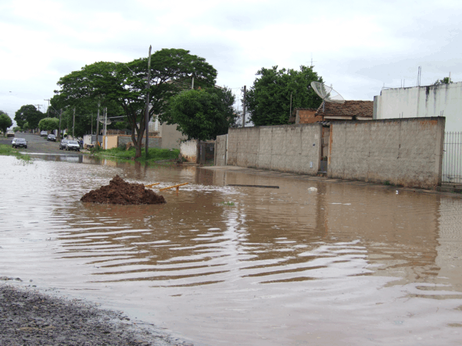
Foto única

REQUERIMENTO N. 873/2009

Assunto: Solicita informações do Chefe do Executivo, sobre o plano de carreira dos servidores municipais.
Senhor Presidente,
Senhores Vereadores:

Tomamos conhecimento que em 2006 a Prefeitura contratou os serviços de assessoria do CEPAM - Centro de Estudos e Pesquisas de Administração Municipal – para elaboração do plano de carreira dos servidores públicos municipais, e que o material produzido estava sob a guarda da vice-prefeita.
Em face do exposto, tendo em vista a importância da matéria especialmente para os servidores municipais, REQUEREMOS, aos nobres pares, na forma regimental, após ouvido o Plenário, que aprovem o encaminhamento de ofício ao Chefe do Executivo, postulando informações sobre o assunto, principalmente no tocante aos seguintes aspectos que envolvem a questão:
a) A Administração Municipal contratou os serviços acima mencionados? Qual o valor do contrato?
b) Por que até a presente data o plano de carreira não foi implantado?
c) Enviar cópia do referido documento.
d) Outras informações consideradas relevantes.
Nova Odessa, 9 de dezembro de 2009.

ADRIANO LUCAS ALVES JOSÉ CARLOS BELIZÁRIO VAGNER BARILON
REQUERIMENTO N. 874/2009

Assunto: Solicita informações do Prefeito Municipal sobre a isenção de IPTU (Imposto Predial e Territorial Urbano) aos terrenos que sofrem com alagamentos, bem como a destinação dos terrenos provenientes de desapropriação.

Senhor Presidente,
Senhores Vereadores:

Os bairros Vila Azenha, Jardim Flórida e Jardim Fadel tem sido, na opinião dos subscritores, alvo de ações e políticas insuficientes para o atendimento dos anseios da população local, bem como inseridos no centro de uma política duplamente equivocada de aumento contínuo da impermeabilização do solo em regiões alagadiças, além de uma política de desenvolvimento míope e desprovida de interesse público.
Registra-se que é fundamental a manutenção, sempre que possível, da permeabilidade do solo em regiões alagadiças, sendo que as mesmas servem para a absorsão de eventuais águas acumuladas em processos de cheia e também para a recarga d´água dos lençóis freáticos, aumentando assim a perenidade dos rios e nascentes do município.
Nos últimos anos as sucessivas Administrações Municipais promoveram a desapropriação de terrenos e moradias na referida região devido ao fato desta área fornecer potencial risco a seus habitantes, aumentando indiretamente a permeabilidade do solo. Nesse espaço de tempo muito pouco foi feito para que a drenagem de águas pluviais e controle das inundações no município.
Recentemente esta Administração tem se esforçado cada vez mais em ampliar a área impermeável destas áreas, voltando novamente as costas ao problema das inundações e, acima de tudo, agravando a absorção de água ali acumuladas em períodos de cheia, através da venda de terrenos desapropriados para a instalação de empresas.
Salvo algumas exceções, como os terrenos existentes entre a Rua Antonio Oliveira e a Rua Antonio Mauerberg, muitos dos terrenos que estão sendo comercializados possuem importante potencial de drenagem e deveriam ser considerados áreas alagadiças e terem suas condições de absorção de água ampliadas com tratamento adequado.
Para conhecimento e fiscalização, REQUEREMOS, aos nobres pares, na forma regimental, após ouvido o Plenário, que aprovem o envio de ofício ao Chefe do Executivo, postulando se digne prestar as seguintes informações:

- Quantos terrenos foram vendidos até o momento nos referidos bairros?

- Qual a área média dos terrenos comercializados no Jardim Flórida e no Jd. Fadel?

- Foi feito algum estudo quanto ao impacto na absorção de água destes terrenos e de uma eventual potencialização de enchentes com a impermeabilização dos mesmos? Havendo estudo, favor enviar cópia do mesmo, bem como os dados de quem se responsabilizou por ele.

- Existe alguma cláusula ambiental (obrigatória e condicionante) para a manutenção da posse dos mesmos após sua venda?

- Existe alguma lei que proíba 100% de impermeabilização destas áreas?

- A Administração Municipal pretende continuar vendendo os terrenos provenientes de desapropriação de áreas alagadiças?

- Existe a possibilidade de suspensão das vendas dos terrenos que ainda não foram comercializados?

- Existe alguma Lei Municipal que isenta do pagamento de IPTU as áreas alagadiças?

- Na afirmativa da pergunta (8), os terrenos provenientes das vendas acima citadas gozam deste benefício?

- As empresas instaladas nas margens do Rio Quilombo pagam IPTU? Alguma dessas empresas gozam do benefício de não pagar IPTU? Favor enviar a relação de das empresas eventualmente beneficiadas.

- Outras informações entendidas como relevantes.

Nova Odessa, 10 de dezembro de 2009.

VAGNER BARILON ADRIANO LUCAS ALVES JOSÉ CARLOS BELIZÁRIO
REQUERIMENTO N. 875/2009
Contém anexo
Assunto: Solicita informações do Prefeito Municipal sobre a máquina tipo Draga que se encontra estacionada no Bosque Manoel Jorge no Jardim Santa Rosa.

Senhor Presidente,
Senhores Vereadores:

No Bosque Municipal Manoel Jorge, no Jardim Santa Rosa, possui uma máquina tipo Draga que se encontra parada e sob a ação do tempo a vários meses, segundo relatos a maquina encontra-se abandonada no local desde 2007.
Os vereadores subscritores estiveram no sobredito bosque e pelo lado de fora na Rua Um confirmaram o abandono do equipamento adquiro pela Administração Municipal para desassoreamento de rios e represas de nosso município. Na certeza de que a PMNO já dispõe destas informações e a título de ilustrar a urgência dos fatos anexamos imagens colhidas nesta visita.
Trata-se de um patrimônio público que foi adquirido com o objetivo específico e que se encontra abandonado. Com o intuito de avaliar a efetividade de um investimento público e as seguidas inundações recentes em nosso município causadas principalmente pela falta de dragagem do Ribeirão Quilombro os vereadores subscritores vêem a necessidade de maiores informações sobre esta matéria.
Exercendo seu papel de fiscalização e considerando-se a relevância das informações sobre o assunto, bem como o inegável interesse público, no uso das atribuições que são conferidas aos Vereadores pela Carta Magna, REQUEREMOS, aos nobres pares, na forma regimental, após ouvido o Plenário, que aprovem o encaminhamento de ofício ao Chefe do Executivo, postulando se digne manifestar sobre os seguintes questionamentos:

- Quando foi adquirida a referida Draga?
- Quanto foi pago pela mesma?
- Ela foi adquirida nova ou de segunda mão? Houve processo licitatório ou interno para esta aquisição? Favor enviar o número dos mesmos, bem como cópia da documentação completa.
- Este equipamento encontra-se em perfeito estado de conservação?
- Esta Draga já entrou em operação após ser adquirida?
- Quais serviços ela já realizou? Favor enviar a descrição do mesmo, bem como o mês de início e término de cada obra.
- A PMNO ou a Coden possui servidor habilitado para operar a mesma? Na negativa, já tentou contratá-lo? Quando?
- Qual o custo médio por hora de operação deste equipamento? Favor especificar quanto corresponde a mão de obra.
- Recentemente foi noticiado que haverá a dragagem do Rio Quilombo entre o córrego Harmonia e a ponte da “Indarma”. Esta Draga será utilizada para executuar este serviço?
- A dragagem referida no item (9), que segundo informações custará mais de 300 mil reais será executada por terceiros ou por pessoal e equipamentos próprios da PMNO?
- Há previsão no orçamento municipal de 2010 de recursos para a dragagem do Ribeirão Quilombo. Admitindo que haverá a dragagem do trecho até a ponte da “Indarma”, a PMNO vai dragar em 2010 o trecho restante até a divisa com Sumaré?
- Demais informações entendidas como relevantes.

Nova Odessa, 10 de dezembro de 2009.

VAGNER BARILON JOSÉ CARLOS BELIZÁRIO ADRIANO LUCAS ALVES

Requerimento n. 875/2009


FOTO 01

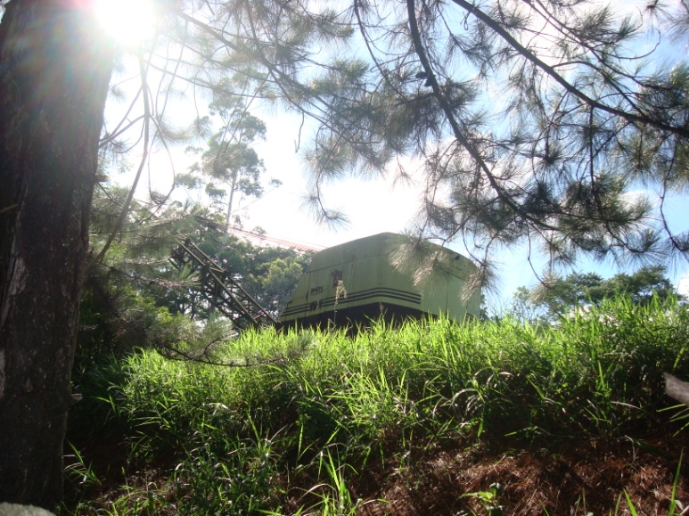
FOTO 03

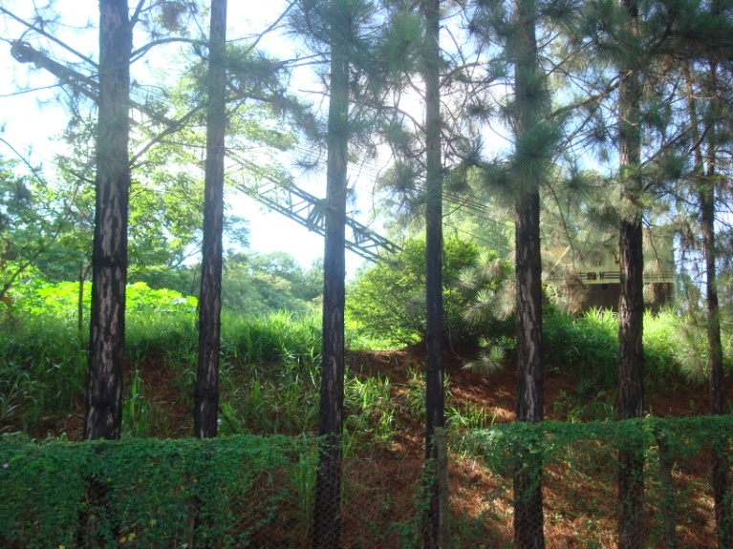
FOTO 02

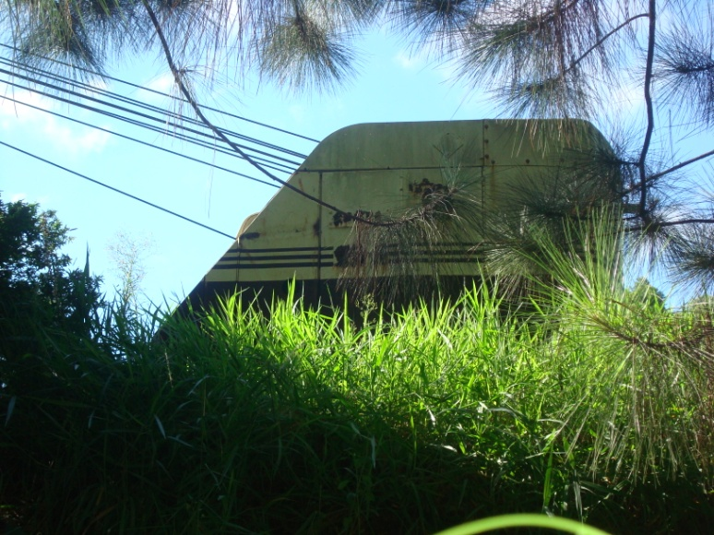
FOTO 04

REQUERIMENTO N. 876/2009
Contém anexo
Assunto: Solicita informações do Prefeito Municipal e da Coordenadoria de Meio Ambiente sobre a área localizada na Rua IX e as margens da Rodovia Anhanguera, no Jardim São Francisco, pelas razões que especifica.

Senhor Presidente,
Senhores Vereadores:

Os vereadores subscritores foram procurados por moradores do Jardim São Francisco, que nos relataram sobre uma área localizada na Rua IX e as margens da Rodovia Anhanguera do referido bairro, onde estaria ocorrendo um desmatamento no local. Relataram-nos que sempre saem caminhões de madeiras cortadas desta área com destinos não revelados.
Informaram-nos também que nesta área há uma nascente que estaria supostamente sendo destruída com estes desmatamentos, cujo objetivo principal seria suprimi-la e promover o aterramento de um local que hoje aflora nosso bem mais precioso, a água.
Em face do exposto, fiscalizando e considerando a importância da matéria, no uso das atribuições que são conferidas aos Vereadores pela Carta Magna, REQUEREMOS, aos nobres pares, na forma regimental, após ouvido o Plenário, que aprovem o encaminhamento de ofício ao Chefe do Executivo, postulando se digne manifestar sobre os seguintes questionamentos:

- A PMNO tem conhecimento da intervenção que está havendo no local?

- A nascente ali existente consta em algum catálogo de nascentes do município?

- Já houve algum pedido junto a PMNO para efetuar uma diligência e verificar se realmente há uma potencial agressão à nascente? Não havendo registro até o momento, favor considerar este requerimento como um pedido de avaliação a suposta agressão à nascente.

- Dentro do âmbito municipal, qual setor ou coordenação tem a obrigação de fiscalizar a agressão às nascentes de água do

- município?

- Na afirmativa da pergunta (4), qual o setor responsável e quem responde por ele?

- O setor dispõe dos recursos humanos e materiais para o desempenho desta função? Na negativa, favor apontar as necessidades do setor.

- Demais informações entendidas como relevantes.

Nova Odessa, 10 de novembro de 2009.

VAGNER BARILON JOSÉ CARLOS BELIZÁRIO ADRIANO LUCAS ALVES
Requerimento 876/2009

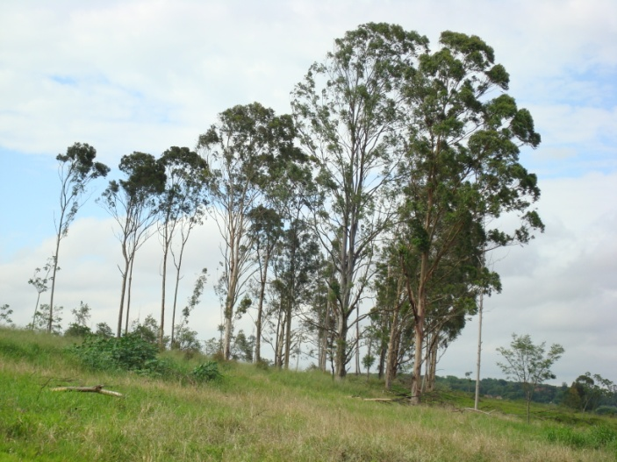
Foto 01

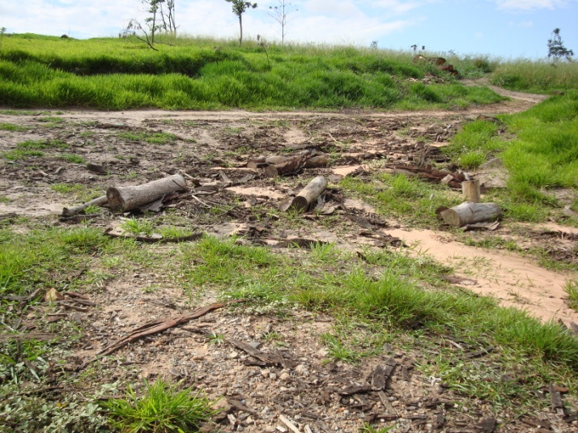
Foto 03

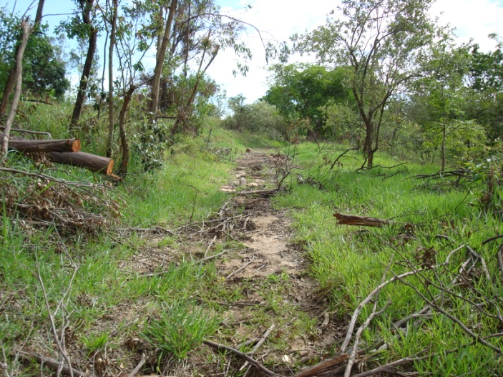
Foto 05
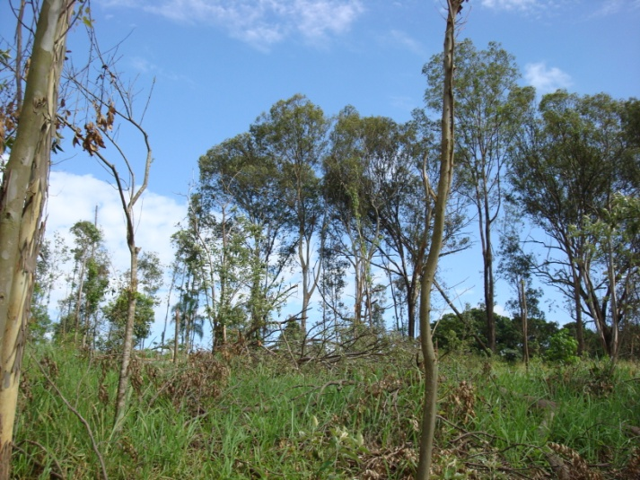
Foto 02

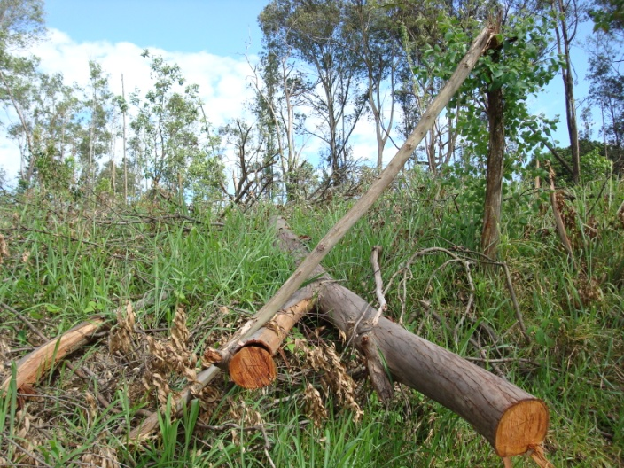
Foto 04

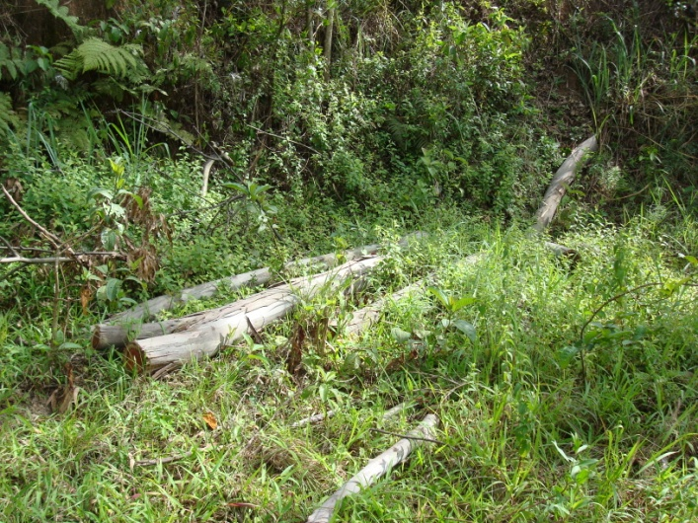
Foto 06

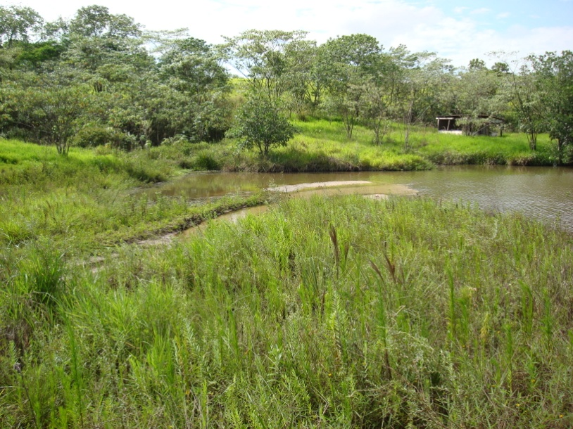
Foto 07

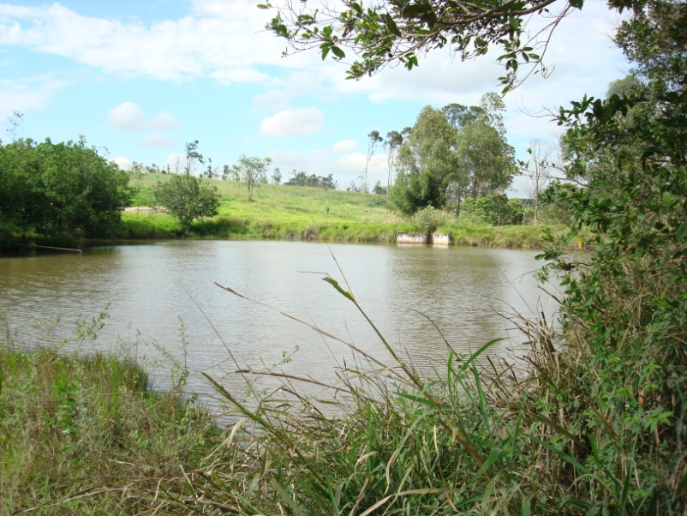
Foto 08

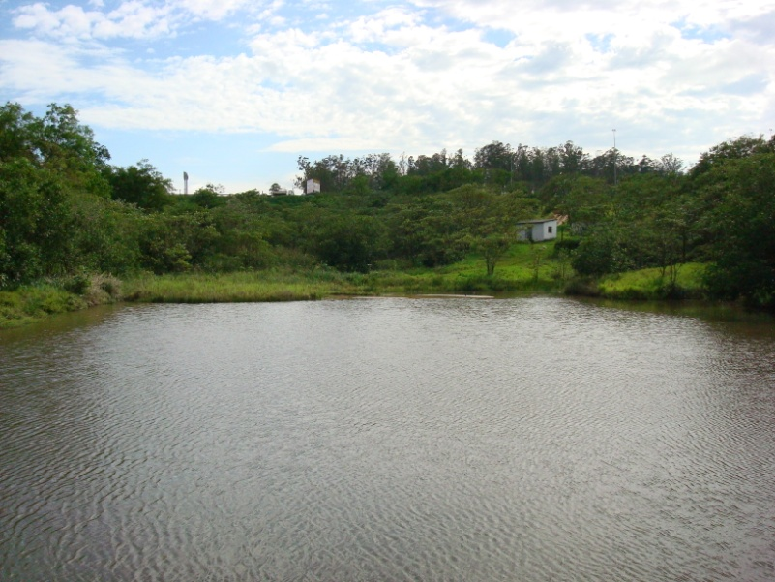
Foto 09
REQUERIMENTO N. 877/2009

Assunto: Solicita informações do Prefeito Municipal sobre o estacionamento de “vans escolares” pelas razões que especifica.
Senhor Presidente,
Senhores Vereadores:

Os vereadores subscritores foram procurados por munícipes que trabalham com transporte escolar na cidade, que nos questionaram sobre a dificuldade em estacionar as “vans escolares” em frente às escolas do município, na hora de entrada e saída dos alunos.
Ocorre que muitos pais e outros motoristas não estão respeitando a sinalização e estacionam nos locais reservados para “vans escolares” o que vem prejudicando o trabalho dos mesmos e colocando em risco os estudantes que utilizam tal transporte, pois as vans param na rua, e em muitas escolas o movimento nestes horários é intenso.
Em face do exposto e atendendo ao pedido de munícipes, no uso das atribuições que são conferidas aos Vereadores pela Carta Magna, REQUEREMOS, aos nobres pares, na forma regimental, após ouvido o Plenário, que aprovem o encaminhamento de ofício ao Chefe do Executivo, postulando se digne manifestar sobre medidas a serem tomadas pela Administração Municipal para resolver o problema.

Nova Odessa, 10 de dezembro de 2009.

VAGNER BARILON JOSÉ CARLOS BELIZÁRIO ADRIANO LUCAS ALVES
REQUERIMENTO N. 878/2009

Assunto: Solicita informações do Prefeito Municipal sobre os bovinos que ficam soltos no Jardim Campos Verdes e Monte das Oliveiras.

Senhor Presidente,
Senhores Vereadores:

Os vereadores subscritores foram procurados por moradores do Jardim Campos Verdes e Monte das Oliveiras, que nos questionaram sobre os bovinos que ficam soltos nas ruas dos referidos bairros, sempre aos finais de semana.
Ocorre que estes bovinos estão invadindo casas, terrenos e causando transtorno as motoristas que trafegam pelos sobreditos bairros.
Segundo as leis municipais, n° 0077 de 12 de abril de 1962, lei nº 0155 de 03 de abril de 1964 e a lei nº 1912 de 22 de maio de 2003, que vigoram em nosso município, regem sobre todo animal, de qualquer espécie, encontrado solto em lugares públicos neste município, está sujeito à apreensão e recolhimento aos depósitos mantidos ou conveniados pelo Município sob a supervisão do Setor de Zoonoses da Prefeitura Municipal.
Em face do exposto, fiscalizando e atendendo ao pedido de munícipes, no uso das atribuições que são conferidas aos Vereadores pela Carta Magna, REQUEREMOS, aos nobres pares, na forma regimental, após ouvido o Plenário, que aprovem o encaminhamento de ofício ao Chefe do Executivo, postulando se digne manifestar sobre os seguintes questionamentos:

- A PMNO já recebeu alguma reclamação neste sentido da população local?

- Quem é o responsável pelo recebimento destas solicitações aos finais de semana?

- O serviço de recolhimento de animais deste porte tem sido realizado neste município?

- Quem é o responsável pelo recolhimento destes animais? Onde eles ficam recolhidos?

- Qual o procedimento correto para que um munícipe possa fazer sua denúncia num final de semana ou feriado?

- Demais informações entendidas como relevantes.

Nova Odessa, 10 de dezembro de 2009.

VAGNER BARILON JOSÉ CARLOS BELIZÁRIO ADRIANO LUCAS ALVES
MOÇÃO N. 446/2009

Assunto: Congratulações com os proprietários do Expo América Promoções e Eventos Ltda.

Senhor Presidente,
Senhores Vereadores:

É com grande satisfação que estamos submetendo à elevada apreciação plenária a presente MOÇÃO DE CONGRATULAÇÃO, por meio da qual enviamos nossos cumprimentamos aos proprietários do Expo América Promoções e Eventos Ltda.
O Expo América é um dos maiores espaços para realização de feiras, shows, festas de formatura e eventos corporativos da região.
Situado na Rodovia Anhanguera, km 119, Trevo de Nova Odessa, ele é um dos melhores ambientes de entretenimento noturno, comportando eventos com até 20.000 pessoas com a utilização dos pátios externos.
Em face do exposto, na expectativa de receber integral apoio dos nobres pares no que tange a esta iniciativa, requeremos, após a deliberação plenária, seja endereçado ofício aos congratulados, dando-lhes ciência da proposição.

Nova Odessa, 8 de dezembro de 2009.

ANTONIO JOSÉ REZENDE SILVA
MOÇÃO N. 447/2009

Assunto: Congratulações à nova Direção Municipal do Partido dos Trabalhadores.

Senhor Presidente,
Senhores Vereadores:

É com grata satisfação que estamos submetendo à elevada apreciação plenária a presente MOÇÃO DE CONGRATULAÇÃO, dirigida à nova Direção Municipal do Partido dos Trabalhadores, eleita no último mês novembro.
Os petistas de Nova Odessa elegeram o professor José Jorge Teixeira como presidente do diretório municipal.
Só puderam participar do pleito, filiados há mais de um ano no partido.
O novo presidente, que vai assumir oficialmente o cargo em janeiro de 2010, reforçou que a principal meta para o ano que vem será trabalhar na campanha para sucessão presidencial e apoiar a reeleição do deputado federal Antonio Mentor e do deputado estadual José Mentor.
Asseverou, ainda, que observando o cenário para as eleições municipais, o PT está disposto a fazer concessões e conversar com os demais partidos para criar um nome forte para disputar com chances reais a eleição municipal.
Nesse contexto, desejamos a todos o desenvolvimento de feliz e profícua gestão.
Em face do exposto, esperamos receber integral apoio dos nobres pares, no que tange a esta iniciativa, e requeiro, após a deliberação plenária, seja endereçado ofício às pessoas abaixo elencadas, dando-lhes ciência da proposição:

Presidente: José Jorge Teixeira
Vice-Presidente: Fernando Carvalho
Tesoureiro: Antonio Alves Teixeira
Secretária: Salete de Oliveira Silva
Secretaria da Juventude: Giovana dos Santos
Formação Política: Nordete Fátima Siqueira
Coordenação Política e Movimentos Sociais: Ângelo D´Porta

Nova Odessa, 09 de dezembro de 2009.

ANGELO ROBERTO RÉSTIO
MOÇÃO N. 451/2009

Assunto: Aplausos ao Grupo INQUÉRITO, pela conquista do prêmio “Revelação do Século 21” na 10ª edição do prêmio “Hutúz”, o maior evento de hip hop da América Latina.

Senhor Presidente,
Senhores Vereadores:

O grupo Inquérito foi fundado em 1999 pelo então vocalista Renan Lelis, e, mais tarde somado por DJ Rodrigo, Nicole e Pop Black, cada um deles com histórias diferentes e que se cruzam, no rap.
Segundo a biografia do grupo, o Inquérito vem da insatisfação, da preocupação, do compromisso e da responsabilidade do rap com a sociedade, e, sobretudo, com a música.
Se destacando a cada dia em todo o país, no último dia 26 de novembro p. passado, o grupo Inquérito conquistou na 10ª edição do prêmio “Hutúz”, na categoria Revelação, o prêmio “Revelação do Século 21”. Este prêmio mais uma vez vem coroar um trabalho maravilhoso realizado pelos integrantes do grupo, que fazem uma música com forte critica social, sem nunca defender a violência, o crime e as drogas.
A premiação aconteceu no Canecão, no Rio de Janeiro, com promoção da Rede Globo, Canal Futura e MTV Brasil. O evento que sempre homenageou os melhores artistas do ano, desta vez, por ser a 10ª edição, premiou os melhores artistas durante a última década. A presença de artistas de renome nacional certifica e subscreve a importância da premiação no meio artístico.
O prêmio Hutúz é o principal evento de Hip Hop do Brasil, onde muitos artistas foram descobertos e revelados. Há dez anos o evento tem como principal objetivo mostrar aos berços do Hip Hop que é possível produzir uma premiação clássica com respeito e qualidade aos participantes.
Em face do exposto, propomos a aprovação da presente MOÇÃO DE APLAUSOS, dirigida ao grupo INQUÉRITO, pela conquista do prêmio “Revelação do Século 21” na 10ª edição do prêmio “Hutúz”. Requeiramos também que seja enviado ofício aos homenageados dando-lhes ciência da presente manifestação.

Nova Odessa, 10 de dezembro de 2009.

VAGNER BARILON JOSÉ CARLOS BELIZÁRIO ADRIANO LUCAS ALVES

MOÇÃO N. 452/2009

Assunto: Aplausos aos Conselheiros Tutelares pelos trabalhos desenvolvidos no município.

Senhor Presidente,
Senhores Vereadores:

O Conselho Tutelar é um órgão permanente, (uma vez criado não pode ser extinto.) É autônomo, (autônomo em suas decisões, não recebe interferência de fora) Não jurisdicional (não julga, não faz parte do judiciário, não aplica medidas judiciais) É encarregado pela sociedade de zelar pelo cumprimento dos direitos da criança e do adolescente. Ou seja, o Conselho Tutelar é um órgão de garantia de direitos da criança e do adolescente.
Conselheiros Tutelares são pessoas que têm o papel de porta-voz das suas respectivas comunidades, atuando junto a órgãos e entidades para assegurar os direitos das crianças e adolescentes. São eleitos 5 membros através do voto direto da comunidade, para mandato de 3 anos, sendo permitida uma recondução.
O Conselho Tutelar é permanente, não se submete ao Poder Executivo ou Legislativo e é autônomo, sendo sua autonomia expressa de duas formas: a) como vai atender suas atribuições e que ações irá realizar; b) que medidas irá aplicar e quando é o momento para aplicá-las. É um órgão administrativo, vinculado ao Poder Executivo Municipal somente para efeito operacional.
Em relevância a matéria não podemos deixar de aplaudir os conselheiros tutelares que deixarão o cargo ao final de dezembro deste ano. Por dois mandatos consecutivos a conselheira Sibélia Santos e o conselheiro Leir Passos se dedicaram na luta pelo que rege o trabalho do Conselho Tutelar, defendendo com afinco e total dedicação os direitos das crianças e dos adolescentes de Nova Odessa. Nossa cidade agradece o brilhante trabalho por vocês realizado em prol da nossa juventude e de nossas crianças.
Em face exposto e tudo abordado, propomos a aprovação da presente MOÇÃO DE APLAUSOS, dirigida a Conselheira Tutelar Sibélia Santos e ao conselheiro Leir Passos pelo brilhante trabalho desenvolvido no Conselho Tutelar de Nova Odessa.
Requeiramos, outrossim, que seja encaminhado ofício aos homenageados dando-lhes ciência da presente manifestação.

Nova Odessa, 10 de dezembro de 2009.

VAGNER BARILON JOSÉ CARLOS BELIZÁRIO ADRIANO LUCAS ALVES
MOÇÃO N. 453/2009
Assunto: APELO ao Prefeito Municipal para a instalação de placas de Proibido jogar lixo e entulho entre as Ruas Bento Toledo Rodovalo, Henrique Félix e João Barbosa, na Vila Azenha.

Senhor Presidente,
Senhores Vereadores:

Os vereadores subscritores solicitaram através desta Casa de Leis indicações, solicitando ao Chefe do Executivo a implantação de placas de Proibido jogar lixo e entulho nas áreas públicas localizadas entre as Ruas Bento Toledo Rodovalo, Henrique Félix e João Barbosa, na Vila Azenha. A solicitação, até a presente data, não foi atendida e ainda há o descarte de lixo nas referidas áreas.
Tal fato vem prejudicando os moradores vizinhos a sobreditas áreas, pois tem causado mau cheiro e atraindo insetos e animais peçonhentos para o local. Quando há chuvas mais acentuadas, estes locais alagam e o lixo acaba invadindo as casas. Um problema de saúde pública, expondo estes moradores a riscos desnecessários e que poderão se coibidos com a instalação das referidas placas.
Em face do exposto e dada a relevância da matéria requeiramos aos nobres pares, na forma regimental, após ouvido o Plenário, que aprovem a presente MOÇÃO DE APELO dirigida ao Prefeito Municipal, postulando se digne implantar esta medida.
Nova Odessa, 07 de dezembro de 2009.

VAGNER BARILON JOSÉ CARLOS BELIZÁRIO ADRIANO LUCAS ALVES
ORDEM DO DIA

PAUTA DE PROPOSIÇÕES
PARA DISCUSSÃO E VOTAÇÃO NA SESSÃO ORDINÁRIA DE
14 DE DEZEMBRO DE 2009.
ORDEM DO DIA

PAUTA DE PROPOSIÇÕES A SEREM DISCUTIDAS E VOTADAS
NA SESSÃO ORDINÁRIA DO DIA 14 DE DEZEMBRO DE 2009.

PROPOSITURAS EM DISCUSSÃO

01 – PROJETO DE LEI N. 61/2009 DE AUTORIA DO VEREADOR ANTONIO JOSÉ REZENDE SILVA, QUE REGULAMENTA O SERVIÇO DE TRANSPORTE REMUNERADO DE CARGAS POR MOTOCICLETA E MOTONETA E DÁ OUTRAS PROVIDÊNCIAS.
QUORUM DE VOTAÇÃO: Maioria Simples
PROCESSO DE VOTAÇÃO: Simbólico
A proposição foi retirada por pedido de vistas do vereador JOSÉ MÁRIO MORAES, na sessão do dia 30 de novembro de 2009, restituído sem manifestações.
Os pareceres foram publicados na Ordem do Dia de 30 de novembro de 2009.

Art. 1º. O serviço de transporte remunerado de cargas por motocicleta e motoneta é permitido, neste Município, a pessoas naturais e jurídicas e dependerá de autorização.
Art. 2º. O recebimento pelo requerente da autorização prevista no artigo anterior dependerá do atendimento pelo mesmo de um rol de exigências que serão objetos de regulamentação pelo Poder Executivo.
Art. 3º. Constarão obrigatoriamente do rol de exigências previstas no artigo anterior os seguintes requisitos:
I – se pessoa natural:
a) inexistência de condenação criminal transitada em julgado;
II – se pessoa jurídica:
a) inexistência de condenações, transitadas em julgado, nas áreas ambiental, trabalhista, previdenciária e tributária.
Art. 4º. As características dos veículos deverão ser adequadas às exigências fixadas pelo Código de Trânsito Brasileiro e pelo CONTRAN.
§ 1º. Os veículos serão obrigatoriamente submetidos a vistoria pela autoridade competente, antes de serem autorizados a entrar em serviço.
§ 2º. Após a entrada em serviço dos veículos mencionados neste artigo, os mesmos serão vistoriados semestralmente como condição de poder continuar operando, desde que aprovados.
Art. 5º. Os exploradores do serviço têm o prazo de 180 (cento e oitenta) dias, a partir da publicação desta lei, para se adequarem aos seus requisitos.
Art. 6º. A exploração do serviço de que trata a presente lei sem a devida autorização, sujeita o infrator às penas da legislação em vigor aplicáveis ao caso, bem como o inabilita por cinco anos a pleitear autorização para explorar o serviço no âmbito do município.
Art. 7º. A presente lei será regulamentada por decreto do Poder Executivo no que for cabível.
Art. 8º. Esta lei entra em vigor na data de sua publicação.
Nova Odessa, 13 de julho de 2009.

ANTONIO JOSÉ REZENDE SILVA

02 – PROJETO DE LEI N. 77/2009 DE AUTORIA DO VEREADOR CLÁUDIO JOSÉ SCHOODER, QUE INSTITUI O “PROJETO BOSQUE DO FUTURO” E DÁ OUTRAS PROVIDÊNCIAS.
QUORUM DE VOTAÇÃO: Maioria Simples
PROCESSO DE VOTAÇÃO: Simbólico
A proposição foi retirada por pedido de vistas do vereador CLAUDIO JOSÉ SCHOODER, na sessão do dia 30 de novembro de 2009, restituído sem manifestações.
Os pareceres foram publicados na Ordem do Dia de 30 de novembro de 2009.
Art. 1º. Fica instituído o 'Projeto Bosque do Futuro', que consiste na entrega pelo Município de uma muda de árvore nativa aos pais de crianças que tenham sido registradas no Cartório de Registro Civil de Nova Odessa durante o ano.
Art. 2º. A muda de árvore será entregue para ser plantada pelos pais da criança, em data e local a serem definidos pela Prefeitura Municipal, através dos setores competentes.
Art. 3º. Durante o evento, será plantada uma árvore para cada criança.
Parágrafo único. O plantio da árvore será registrado em livro-ata, contendo o tipo da planta e o número de identificação da criança, com nome e data de nascimento.
Art. 4º. As autoridades municipais apoiarão e facilitarão a realização de atos públicos comemorativos ao evento instituído através da presente lei.
Art. 5º. O Poder Executivo regulamentará a presente lei através de decreto, se entender cabível.
Art. 6º. As despesas decorrentes da execução desta lei correrão por conta das dotações orçamentárias próprias, suplementadas se necessário.
Art. 7º Esta lei entra em vigor na data de sua publicação.
Art. 8º. Revogam-se as disposições em contrário.
Nova Odessa, 05 de outubro de 2009.

CLAUDIO JOSÉ SCHOODER

03 – PROJETO DE LEI N. 81/2009 DE AUTORIA DO VEREADOR VAGNER BARILON, QUE OBRIGA AS EDIFICAÇÕES QUE MENCIONA A SEGUIR O CONCEITO DE DESENHO UNIVERSAL, COM BASE NA NORMA TÉCNICA NBR 9050 DA ABNT.
QUORUM DE VOTAÇÃO: Maioria simples
PROCESSO DE VOTAÇÃO: Simbólico

Art. 1º. A construção, reforma ou ampliação de edificações de uso público ou coletivo, ou a mudança de destinação para estes tipos de edificação deverão atender o conceito de desenho universal, com base na norma técnica NBR 9050 da ABNT.
Art. 2º. Entende-se por desenho universal a concepção de espaços, artefatos e produtos que visam atender simultaneamente todas as pessoas, com diferentes características antropométricas e sensoriais, de forma autônoma, segura e confortável, constituindo-se nos elementos ou soluções que compõem a acessibilidade.
Parágrafo único. A definição acima mencionada foi extraída do art. 8º, inciso IX Decreto n.5.296, de 2 de dezembro de 2004.
Art. 3º. Todas as unidades dos programas de habitação de interesse social, bem como todas as unidades de programas habitacionais nos quais a Prefeitura Municipal promova investimentos, de forma direta ou indireta, ou conceda isenções de tributos municipais deverão obedecer ao disposto na presente lei.
Art. 4º. As despesas decorrentes da execução desta lei correrão por conta das dotações orçamentárias próprias, suplementadas se necessário.
Art. 5º. O Poder Executivo poderá regulamentar a presente lei, se entender cabível.
Art. 6º. Esta lei entra em vigor na data de sua publicação.
Art. 7º. Revogam-se as disposições em contrário.
Nova Odessa, 19 de outubro de 2009.

VAGNER BARILON
JOSÉ CARLOS BELIZÁRIO ADRIANO LUCAS ALVES

P A R E C E R E S;

COMISSÃO DE CONSTITUIÇÃO, JUSTIÇA E REDAÇÃO

- EXPOSIÇÃO DA MATÉRIA
Trata-se de projeto de lei de autoria do nobre vereador Vagner Barilon que obriga as edificações que menciona a seguir o conceito de desenho universal, com base na norma técnica NBR 9050 da ABNT.
Na condição de presidente da Comissão de Constituição, Justiça e Redação, avoco a relatoria do parecer.
Atendendo ao despacho do presidente desta Casa, promovi análise em relação à proposição e concluí que a mesma não esbarra em dispositivos da Constituição Federal, tampouco nas normas hierarquicamente inferiores.
Antes de protocolizar o projeto, a minuta do mesmo foi previamente analisada pelo CEPAM (Centro de Estudos e Pesquisas da Administração Municipal), por solicitação do autor, para que referido órgão se pronunciasse sobre sua legalidade.
Em apertada síntese, verifica-se do bem lançado parecer que a matéria tratada na presente proposição é de iniciativa concorrente, podendo ser deflagrada através de iniciativa do Poder Legislativo.
Reproduzimos, abaixo, excerto do sobredito parecer:

“A disciplina jurídica da realização de obras no meio urbano é matéria inscrita na competência municipal, pois se insere dentre os assuntos de seu preponderante interesse. É com base nessa disposição constitucional (art. 30, I, da Constituição Federal) que os Municípios edita seus Códigos de Obras ou de Edificações, que tratam de forma orgânica e sistemática de todos os preceitos referentes às construções em seus aspectos de estrutura, função e forma.
(...)
Embora o assunto se insira dentre as competências municipais, muitos aspectos da matéria podem ser referidos em leis editadas pela União ou pelo Estado no exercício de suas competências, sem que tal agir provoque conflito de normas. É o caso das pessoas portadores de deficiência ou com mobilidade reduzida, que são especialmente referidas na Lei Federal n. 10.098/00, no que respeita ao direito de acesso a vias e espaços públicos, ao mobiliário urbano, à construção civil e reforma de edifícios, bem como aos meios de transporte e de comunicação.

A referida lei estabelece normas gerais e critérios básicos para a promoção de acessibilidade dessas pessoas mediante a supressão de obstáculos e barreiras físicas que impedem a mobilidade de acordo com suas especiais condições.

Ao tratar de disciplinar o “direito de viver sem barreiras”, a Lei Federal n.10.098/00 cuidou de estabelecer normas técnicas e edilícias para supressão desses impedimentos por meio da fixação de normas legais discriminadas no Decreto n.5.296/04, que regulamentou essa lei e a Lei n.10.048/00, que, por sua vez, determinou o atendimento prioritário às pessoas com deficiência.

Esses normativos são de ordem nacional e, por essa razão, submetem todos os entes federados e as pessoas em geral. Assim esclarecendo, as normas voltadas ao atendimento às pessoas com deficiência devem ser incorporadas à legislação local por se constituírem normas legais de caráter geral, isto é, devem ser observadas por todos, agentes públicos e privados envolvidos nessa área de atuação.
(...)
A norma NBR 9050 da ABNT – Associação Brasileira de Normas Técnicas, válidas desde 30/06/04, trata especificamente da acessibilidade e edificações, mobiliário, espaços e equipamentos urbanos, determinando parâmetros edilícios voltados especialmente a pessoas portadoras de deficiência. As normas brasileiras de acessibilidade, no entanto, são muitas e que tratam de outros aspectos, todos voltados à acessibilidade e à supressão de barreiras físicas no meio urbano.
(...)
Mesmo assim, a edição de lei local sobre matéria disciplinada em lei federal pode apenas ter o condão de ratificar os mandamentos já editados, sem, entretanto, modificá-los. A Lei Federal n.10.098/00 e o Decreto n.5.294/04 são normas de ordem geral e nacional, pois visam, mais do que suprimir barreiras, impor o atendimento prioritário a pessoas especiais em todos os setores.
Por essa razão, a Lei Federal n.10.098/00 não teve, em nenhum momento, suas disposições questionadas quanto a sua constitucionalidade por dispor sobre matéria edilícia que, em princípio, é de competência municipal. A matéria tratada pela legislação federal visa à promoção e atendimento prioritário das pessoas deficiências e com mobilidade reduzida em todos os setores, o que inclui a edificação pública e privada.
O projeto de lei municipal, portanto, apenas abraça e reforça, expressamente, parte das normas da legislação federal sobre o assunto, sendo possível, por isso, sua aprovação pela Casa de Leis local, sabendo que a competência de iniciativa para a matéria é concorrente.
É o parecer”. (Parecer n.27.736, elaborado por Mariana Moreira)

2. CONCLUSÕES DO RELATOR
Em decorrência das razões apresentadas na exposição da matéria (item 1), nada tenho a opor no que tange ao aspecto legal e constitucional, opinando favoravelmente à tramitação da presente proposição.
Nova Odessa, 23 de outubro de 2009.

ADRIANO LUCAS ALVES
CLÁUDIO JOSÉ SCHOODER ÂNGELO ROBERTO RÉSTIO

COMISSÃO DE FINANÇAS E ORÇAMENTO
Trata-se de projeto de lei n. 81/2009, de autoria do ilustre vereador Vagner Barilon, que obriga as edificações que menciona a seguir o conceito de desenho universal, com base na norma técnica NBR 9050 da ABNT.
Atendendo ao despacho do presidente desta Comissão, exarado nos termos do inciso III do art. 58 e § 3º do art. 64, ambos do Regimento Interno, promovi análise em relação à proposição e apresento o seguinte parecer:
O escopo da presente proposição é instituir obrigação para que todas as edificações públicas, construídas ou reformadas, bem como os programas habitacionais adotem o conceito de desenho universal, com base na norma técnica NBR 9050 da ABNT.
Trata-se de disposição legal já inscrita na Lei Federal n. 10.098/00, regulamentada pelo Decreto n. 5.296/04. De outra parte, a sua integração na legislação local irá ratificar seus mandamentos e garantir a atuação positiva dos órgãos administrativos municipais.
Neste sentido, entendo que o projeto, se aprovado, não acarretará gastos de grande vulto para o Município, sendo que o mesmo poderá transformar e democratizar a vida das pessoas, especialmente dos idosos e dos portadores de necessidades especiais.
Em face do exposto, me manifesto favoravelmente à aprovação do presente projeto de lei.
Nova Odessa, 9 de novembro de 2009.

ÂNGELO ROBERTO RÉSTIO VAGNER BARILON

VOTO EM SEPARADO
Trata-se de projeto de lei n. 81/2009, de autoria do ilustre vereador Vagner Barilon, que obriga as edificações que menciona a seguir o conceito de desenho universal, com base na norma técnica NBR 9050 da ABNT.
Com fulcro no III do §4º do art. 68 do Regimento Interno, apresento voto em separado, contrário à manifestação do relator, por me opor frontalmente às suas conclusões.
Alega o mesmo ser favorável à aprovação do projeto, pois ele não acarretará gastos de grande vulto para o Município, e poderá transformar e democratizar a vida das pessoas, especialmente dos idosos e dos portadores de necessidades especiais.
Razão não lhe assiste, senão vejamos:
O art. 4º do projeto de lei em exame dispõe que “as despesas decorrentes da execução desta lei correrão por conta das dotações orçamentárias próprias, suplementadas se necessário”. Todavia, não existe no corpo da proposição qualquer menção de que exista verba orçamentária própria para suportar este tipo de despesa.
Ademais, no regime constitucional vigente, leis que disciplinam a gestão da administração pública devem ser concebidas pelo chefe do Poder Executivo.
Logo, se houve atribuição de funções a órgão municipal, dita legislação é incompatível com os arts. 24, §2º, e 47, XIX, da Carta Estadual: cabe ao Prefeito a distribuição de tarefas a seus subalternos, e, quando isso implicar em aumento de despesa (que se presume em razão dos encargos acrescidos à Administração), a ele incumbe o encaminhamento de proposta legislativa.
Além disso, nessa matéria, é o Executivo quem tem melhores condições de avaliar as necessidades de implantação das regras criadas pelo presente projeto, sua oportunidade e aplicação.
Registre-se, por último, que o projeto de lei é inócuo, uma vez que as normas por ele contempladas também são objetos da Lei federal n. 10.098/00 e do Decreto n. 5.296/04.
Este fato foi evidenciado no parecer do CEPAM n. 27.736, da lavra da advogada Mariana Moreira, que integra o processo, feito nos seguintes termos:
Isto posto, o projeto de lei municipal é inócuo, vez que as normas por ele contempladas também são objeto da Lei federal n. 10.098/00 e do Decreto n. 5.296/04, inclusive de maneira mais detalhada.

A norma NBR 9050 da ABNT – Associação Brasileira de Normas Técnicas, válida desde 30/06/04, trata especificamente da acessibilidade a edificações, mobiliário, espaços e equipamentos urbanos, determinando parâmetros edilícios voltados especialmente a pessoas portadoras de deficiência. As normas brasileiras de acessibilidade, no entanto, são muitas e que tratam de outros aspectos, todos voltados à acessibilidade e à supressão de barreiras físicas no meio urbano.

Dessa forma, caso fosse necessário adotar em lei municipal essas normas legais federais, seria imperioso editar outras tantas leis locais a fim de esgotar o tema e não apenas a NBR 9050. (grifo nosso)

Em face do exposto, me manifesto pela rejeição do presente projeto de lei.
Nova Odessa, 19 de novembro de 2009.

ANTONIO JOSÉ REZENDE SILVA

COMISSÃO DE OBRAS, SERVIÇOS,
HABITAÇÃO E DESENVOLVIMENTO URBANO
Trata-se de projeto de lei n. 81/2009, de autoria do ilustre vereador Vagner Barilon, que obriga as edificações que menciona a seguir o conceito de desenho universal, com base na norma técnica NBR 9050 da ABNT.
Na condição de presidente da Comissão de Obras, Serviços Públicos, Habitação e Desenvolvimento Urbano, avoco a relatoria do parecer.
O escopo da presente proposição é instituir obrigação para que todas as edificações públicas, construídas ou reformadas, bem como os programas habitacionais adotem o conceito de desenho universal, com base na norma técnica NBR 9050 da ABNT.
Após análise do projeto e dos pareceres já ofertados, acolho o posicionamento do secretário da Comissão de Finanças e Orçamento vereador Antonio José Rezende Silva, que assim se manifestou:
Além disso, nessa matéria, é o Executivo quem tem melhores condições de avaliar as necessidades de implantação das regras criadas pelo presente projeto, sua oportunidade e aplicação.
Registre-se, por último, que o projeto de lei é inócuo, uma vez que as normas por ele contempladas também são objetos da Lei federal n. 10.098/00 e do Decreto n. 5.296/04.
Este fato foi evidenciado no parecer do CEPAM n. 27.736, da lavra da advogada Mariana Moreira, que integra o processo, feito nos seguintes termos:
Isto posto, o projeto de lei municipal é inócuo, vez que as normas por ele contempladas também são objeto da Lei federal n. 10.098/00 e do Decreto n. 5.296/04, inclusive de maneira mais detalhada.
A norma NBR 9050 da ABNT – Associação Brasileira de Normas Técnicas, válida desde 30/06/04, trata especificamente da acessibilidade a edificações, mobiliário, espaços e equipamentos urbanos, determinando parâmetros edilícios voltados especialmente a pessoas portadoras de deficiência. As normas brasileiras de acessibilidade, no entanto, são muitas e que tratam de outros aspectos, todos voltados à acessibilidade e à supressão de barreiras físicas no meio urbano.
Dessa forma, caso fosse necessário adotar em lei municipal essas normas legais federais, seria imperioso editar outras tantas leis locais a fim de esgotar o tema e não apenas a NBR 9050. (grifo nosso)

Em face do exposto, e em cumprimento ao art. 49 do Regimento Interno, opino contrariamente à aprovação do presente projeto de lei.
Nova Odessa, 2 de dezembro de 2009.

GERVÁSIO DE BRITO

PARECER EM SEPARADO
Trata-se de projeto de lei n. 81/2009, de autoria do ilustre vereador Vagner Barilon, que obriga as edificações que menciona a seguir o conceito de desenho universal, com base na norma técnica NBR 9050 da ABNT.
Com fulcro no III do §4º do art. 68 do Regimento Interno, apresento voto em separado, contrário à manifestação do relator, por me opor frontalmente às suas conclusões.
Alega o mesmo ser contrário à aprovação do projeto, por entender que:
a) é o Executivo quem tem melhores condições de avaliar as necessidades de implantação das regras criadas pelo presente projeto, sua oportunidade e aplicação; e,
b) o projeto de lei é inócuo, uma vez que as normas por ele contempladas também são objetos da Lei federal n. 10.098/00 e do Decreto n. 5.296/04.
Não obstante o acima exposto, entendemos que a aprovação da presente proposição permitirá a integração na legislação local das normas descritas na Lei Federal n. 10.098/00, regulamentada pelo Decreto n. 5.296/04, ratificando seus mandamentos e garantindo a atuação positiva dos órgãos administrativos municipais.
Em face do exposto, nos manifestamos favoravelmente à aprovação do presente projeto de lei.
Nova Odessa, 2 de dezembro de 2009.

JOSÉ CARLOS BELIZÁRIO ÂNGELO ROBERTO RÉSTIO

04 – PROJETO DE LEI N. 82/2009 DE AUTORIA DO VEREADOR ADRIANO LUCAS ALVES, QUE DISPÕE SOBRE A INCLUSÃO DE MEDIDAS DE CONSCIENTIZAÇÃO, PREVENÇÃO E COMBATE AO 'BULLYING' ESCOLAR NO PROJETO PEDAGÓGICO ELABORADO PELAS ESCOLAS PÚBLICAS DE EDUCAÇÃO BÁSICA DO MUNICÍPIO E DÁ OUTRAS PROVIDÊNCIAS.
QUORUM DE VOTAÇÃO: Maioria Simples
PROCESSO DE VOTAÇÃO: Simbólico
A proposição foi retirada por pedido de vistas do vereador ANTONIO JOSÉ REZENDE SILVA, na sessão do dia 30 de novembro de 2009, restituído sem manifestações.
Os pareceres foram publicados na Ordem do Dia de 30 de novembro de 2009.

Art. 1º. As escolas públicas da educação básica do Município deverão incluir em seu projeto pedagógico medidas de conscientização, prevenção e combate ao bullying escolar.
Parágrafo único. A Educação Básica é composta pela Educação Infantil, Ensino Fundamental e Ensino Médio.
Art. 2º. Entende-se por bullying a prática de atos de violência física ou psicológica, de modo intencional e repetitivo, exercida por indivíduo ou grupos de indivíduos, contra uma ou mais pessoas, com o objetivo de intimidar, agredir, causar dor, angústia ou humilhação à vítima.
Parágrafo único. São exemplos de bullying acarretar a exclusão social; subtrair coisa alheia para humilhar; perseguir; discriminar; amedrontar; destroçar pertences; instigar atos violentos, inclusive utilizando-se de meios tecnológicos.
Art. 3º. Constituem objetivos a serem atingidos:
I – prevenir e combater a prática do bullying nas escolas;
II – capacitar docentes e equipe pedagógica para a implementação das ações de discussão, prevenção, orientação e solução do problema;
III – incluir regras contra o bullying no regimento interno da escola;
IV – orientar as vítimas de bullying visando à recuperação de sua auto-estima para que não sofram prejuízos em seu desenvolvimento escolar;
V – orientar os agressores, por meio da pesquisa dos fatores desencadeantes de seu comportamento, sobre as conseqüências de seus atos, visando torná-los aptos ao convívio em uma sociedade pautada pelo respeito, igualdade, liberdade, justiça e solidariedade, e
VI – envolver a família no processo de percepção, acompanhamento e crescimento da solução conjunta.
Art. 4º. O Poder Executivo regulamentará a presente lei, através de decreto, se entender cabível, estabelecendo as ações a serem desenvolvidas, como palestras, debates, distribuição de cartilhas de orientação aos pais, alunos e professores, entre outras iniciativas.
Art. 5º. As despesas decorrentes da execução desta lei correrão por conta das dotações orçamentárias próprias, suplementadas se necessário.
Art. 6º. Esta lei entra em vigor na data da sua publicação.
Art. 7º. Revogam-se as disposições em contrário.
Nova Odessa, 21 de outubro de 2009.
ADRIANO LUCAS ALVES
VAGNER BARILON JOSÉ CARLOS BELIZÁRIO

05 – PROJETO DE LEI N. 85/2009 DE AUTORIA DO VEREADOR ADRIANO LUCAS ALVES, QUE INSTITUI, NO CALENDÁRIO OFICIAL DO MUNICÍPIO, A “SEMANA MUNICIPAL DE INCENTIVO AO LIVRO E À LEITURA” E DÁ OUTRAS PROVIDÊNCIAS.
QUORUM DE VOTAÇÃO: Maioria Simples
PROCESSO DE VOTAÇÃO: Simbólico
A proposição foi retirada por pedido de vistas do vereador GERVÁSIO DE BRITO, na sessão do dia 30 de novembro de 2009, restituído sem manifestações.
Os pareceres foram publicados na Ordem do Dia de 30 de novembro de 2009.

Art. 1º. Fica instituída a “Semana Municipal de Incentivo ao Livro e à Leitura” no calendário oficial do Município.
Art. 2º. O evento será comemorado, anualmente, na terceira semana do mês de abril.
Art. 3º. As autoridades municipais apoiarão e facilitarão a realização de atos públicos comemorativos do evento.
Art. 4º. As despesas decorrentes da execução desta lei correrão por conta das dotações orçamentárias próprias, suplementadas se necessário.
Art. 5º Esta lei entra em vigor na data de sua publicação.
Art. 6º. Revogam-se as disposições em contrário.
Nova Odessa, 08 de outubro de 2009.
ADRIANO L. ALVES
JOSÉ C. BELIZÁRIO VAGNER BARILON

06 – PROJETO DE LEI N. 89/2009 DE AUTORIA DO VEREADOR JOSÉ CARLOS BELIZÁRIO, QUE INSTITUI, NO CALENDÁRIO OFICIAL DO MUNICÍPIO, O “DIA DO ESCRITOR” E DÁ OUTRAS PROVIDÊNCIAS.
QUORUM DE VOTAÇÃO: Maioria Simples
PROCESSO DE VOTAÇÃO: Simbólico
A proposição foi retirada por pedido de vistas do vereador VANDERLEI APARECIDO DA ROCHA, na sessão do dia 30 de novembro de 2009, restituído sem manifestações.
Os pareceres foram publicados na Ordem do Dia de 30 de novembro de 2009.

Art. 1º. Fica instituído o “DIA DO ESCRITOR” no calendário oficial do Município de Nova Odessa.
Art. 2º. O evento será comemorado, anualmente, no dia 25 de julho.
Art. 3º. As autoridades municipais apoiarão e facilitarão a realização de atos públicos comemorativos da data.
Art. 4º. As despesas decorrentes da execução desta lei correrão por conta das dotações orçamentárias próprias, suplementadas se necessário.
Art. 5º. Esta lei entra em vigor na data de sua publicação.
Art. 6º. Revogam-se as disposições em contrário.
Nova Odessa, 27 de outubro de 2009.

JOSÉ CARLOS BELIZÁRIO
ADRIANO LUCAS ALVES VAGNER BARILON

07 – PROJETO DE RESOLUÇÃO N. 04/2009 DE AUTORIA DA MESA DIRETORA QUE INSTITUI O PROGRAMA DE DESLIGAMENTO VOLUNTÁRIO DOS SERVIDORES DO PODER LEGISLATIVO E DÁ OUTRAS PROVIDÊNCIAS.
QUORUM DE VOTAÇÃO: Maioria Simples
PROCESSO DE VOTAÇÃO: Simbólico

Art. 1º. Fica instituído, no âmbito deste Poder Legislativo, o Programa de Desligamento Voluntário – PDV - do servidor público municipal, objetivando melhor alocação dos serviços humanos e equilíbrio das contas públicas, cujo deferimento do pedido deverá passar pelo do Presidente da Câmara.
Parágrafo único. O programa terá vigência a partir da publicação da presente resolução até o dia 31 de dezembro de 2009.
Art. 2º. Poderão aderir ao PDV todos os servidores públicos, exceto aqueles:
I – tenham sido condenados por decisão judicial transitada em julgado, que importe na perda do cargo;
II – estejam afastados em virtude de tratamento de saúde, podendo aderir ao plano desde que obtenham alta médica;
III – tenham sido admitidos em caráter temporário.
Art. 3º. Serão indeferidos os pedidos de exoneração em desacordo com o disposto no art. 2º, não sendo admitido recurso em nível administrativo.
Art. 4º. O servidor que aderir ao PDV deverá permanecer no exercício da função até a data de sua exoneração.
Art. 5º. Ao servidor que aderir ao PDV serão concedidos os seguintes incentivos financeiros:
I – férias proporcionais e ou vencidas acrescidas de 1/3;
II – 13º salário proporcional;
III – liberação de guia para saque dos depósitos a título de FGTS;
IV – multa equivalente a 40% sobre os depósitos efetuados a título de FGTS;
V – pagamento em pecúnia de licença-prêmio a que tiver direito até o advento da Lei Municipal n.1857/02, de 24 de maio de 2002;
VI – aviso prévio indenizado;
VII – pagamento referente a 50% (cinqüenta por cento) do salário base, sem qualquer acréscimo ou correção, por ano trabalhado.
Art. 6º. O pagamento dos incentivos de que trata a presente resolução será feito, mediante depósito em conta corrente do servidor, no prazo de dez (10) dias.
Art. 7º. O servidor que optar pelo programa estabelecido na presente resolução, deverá assinar junto ao Setor de Pessoal requerimento solicitando seu enquadramento no Programa de Desligamento Voluntário, renunciando, expressamente, a todo e qualquer direito decorrente do vínculo empregatício, inclusive ação trabalhista, excetuadas, as verbas descritas no art. 5º, conferindo plena quitação ao contrato de trabalho.
Art. 8º. Ficam vedadas a admissão ou reintegração do servidor que se beneficiar desta resolução, salvo se decorrente de concurso público.
Art. 9º. As despesas com a aplicação da presente resolução correrão por conta de dotação orçamentária própria, suplementada se necessário.
Art. 10. Esta resolução entra em vigor na data de sua publicação.
Art. 11. Revogam-se as disposições em contrário.
Nova Odessa, 10 de dezembro de 2009.

JOSÉ MÁRIO MORAES
JOSÉ CARLOS BELIZÁRIO ANTONIO JOSÉ REZENDE SILVA

J U S T I F I C A T I V A

Estamos submetendo à elevada apreciação plenária o presente projeto de resolução que institui Programa de Desligamento Voluntário dos servidores do Poder Legislativo e dá outras providências, com fulcro nas disposições contidas no art. 13, III e no art. 194, § 1º, g do Regimento Interno.
No início do ano corrente, um vereador que integra esta Casa Legislativa protocolizou o requerimento n.250-1/2, postulando a adoção das medidas necessárias à implantação de Programa de Desligamento Voluntário no âmbito deste Legislativo.
Nesse contexto, a presidência deste Legislativo encaminhou consulta ao CEPAM (Centro de Estudos e Pesquisas da Administração Municipal), órgão com o qual esta Câmara mantém contrato, solicitando a elaboração de parecer.
Em resposta, referido órgão esclareceu, em síntese, que: a) o PDV deve ser dirigido única e exclusivamente aos servidores estáveis; b) cabe à Mesa Diretora apresentar projeto de resolução nesse sentido; c) por uma questão de equidade, a Câmara deveria adotar os mesmos parâmetros da Lei Municipal n. 2.249/07, que instituiu o PDV no âmbito do Poder Executivo; d) o PDV deve ter prazo de vigência determinado; e) o Poder Público pode exigir que o aderente renuncie expressamente a qualquer ação que esteja movendo contra a Administração.
Expostos os fatos e os fundamentos jurídicos que orientaram a elaboração da presente proposição, esperamos receber o imprescindível apoio de todos os membros desta Casa Legislativa na sua aprovação.
Nova Odessa, 10 de dezembro de 2009.
JOSÉ MÁRIO MORAES
Presidente

JOSÉ CARLOS BELIZÁRIO ANTONIO JOSÉ REZENDE SILVA
1º Secretário 2ª Secretário

08 – PROJETO DE RESOLUÇÃO N. 05/2009 DE AUTORIA DA MESA DIRETORA QUE AUTORIZA A MESA DIRETORA DA CÂMARA A CONCEDER VALES-REFEIÇÃO AOS SERVIDORES DO PODER LEGISLATIVO.
QUORUM DE VOTAÇÃO: Maioria Simples
PROCESSO DE VOTAÇÃO: Simbólico

Art. 1º. Fica a Mesa Diretora autorizada a conceder vales-refeição no valor unitário de R$ 15,00 (quinze reais) aos servidores do Poder Legislativo.
Art. 2º. O valor unitário mencionado no art. 1º será concedido em relação aos dias úteis de cada mês.
Art. 3º. O benefício instituído através desta resolução será concedido aos vigias em relação aos dias efetivamente trabalhados, inclusive aos sábados, domingos, feriados e pontos facultativos em que não tenha sido estabelecida compensação para os demais servidores.
Art. 4º. A concessão do benefício não será suspensa no caso de férias, licença-maternidade e afastamentos.
Art. 5º. O valor previsto no art. 1º será revisto pela Mesa Diretora, por Ato da Mesa, sempre que necessário, a fim de se manter o seu poder de compra ora estabelecido.
Art. 6º. As despesas com a execução da presente Resolução correrão por conta da dotação “Outros Serviços de Terceiros - Pessoas Jurídicas – 6.2.33903900”, constante do orçamento deste Poder Legislativo.
Art. 7º. Esta Resolução entra em vigor na data de sua publicação, produzindo seus efeitos a partir de 1º de janeiro de 2010.
Art. 8º. Revogam-se as disposições em contrário, especialmente a Resolução nº 147/2007.
Nova Odessa, 10 de dezembro de 2009.

JOSÉ MÁRIO MORAES
JOSÉ CARLOS BELIZÁRIO ANTONIO JOSÉ REZENDE SILVA

J U S T I F I C A T I V A

A Mesa Diretora desta Câmara Municipal tem a honra de submeter ao elevado crivo do Plenário o presente projeto de resolução que autoriza a Mesa Diretora da Câmara a conceder vales-refeição aos servidores do Poder Legislativo.
Desde 2007, este Legislativo oferece refeitório próprio aos servidores.
Entretanto, os elevados gastos com o refeitório - que incluem aluguel, água, energia elétrica e contrato de prestação de serviços com empresa do ramo – tornaram a manutenção do referido benefício inviável.
De outra parte, após consulta aos servidores da Casa, a Mesa Diretora obteve a informação de que 100% (cem por cento) dos servidores preferiam receber o benefício através de vale-refeição.

Dessa forma, com fulcro nas disposições contidas na alínea h do § 1º do art. 194, do Regimento Interno, determinou-se a elaboração desta proposição.
A aprovação do presente projeto afigura-se em importante benefício a ser instituído exclusivamente em favor dos servidores, uma vez que o § 4º do art. 39 da Constituição Federal veda a extensão do mesmo aos vereadores.
Ante o exposto, tendo em vista a finalidade do projeto em buscar, gradativamente, a valorização do servidor desta Casa, dentro das possibilidades orçamentárias existentes, solicitamos a atenção especial dos vereadores e sua aprovação.
Nova Odessa, 10 de dezembro de 2009.
JOSÉ MÁRIO MORAES
JOSÉ CARLOS BELIZÁRIO ANTONIO JOSÉ REZENDE SILVA

09 – PROJETO DE DECRETO LEGISLATIVO N. 12/2009 DE AUTORIA DA MESA DIRETORA QUE AUTORIZA A MESA DIRETORA A CELEBRAR CONVÊNIO COM O SINDICATO DOS SERVIDORES PÚBLICOS MUNICIPAIS AUTÁRQUICOS FUNDACIONAIS ATIVOS E INATIVOS DE AMERICANA E NOVA ODESSA, PARA OS FINS QUE ESPECIFICA.
QUORUM DE VOTAÇÃO: Maioria Simples
PROCESSO DE VOTAÇÃO: Simbólico

Art. 1º. Fica a Mesa Diretora autorizada a celebrar convênio com o Sindicato dos Servidores Públicos Municipais Autárquicos Fundacionais Ativos e Inativos de Americana e Nova Odessa, tendo por objeto a implementação de medidas que possibilitem aos servidores da Câmara Municipal de Nova Odessa a utilização de serviços oferecidos pela referida entidade sindical.
Art. 2º. Fica incluída, dentre as medidas a que alude o artigo 1º, a utilização dos serviços de fornecimento do “vale-refeição”, de acordo com a minuta de convênio em anexo, que faz parte integrante deste Decreto Legislativo, ficando a Mesa Diretora autorizada a firmar termos aditivos com o fim específico de manter o poder de compra dos referidos benefícios.
Art. 3º. As despesas com a execução do presente Decreto Legislativo correrão por conta da dotação “Outros Serviços de Terceiros - Pessoas Jurídicas – 6.2.33903900”, constante do orçamento da Câmara Municipal de Nova Odessa.
Art. 4º. Este Decreto Legislativo entra em vigor na data de sua publicação.
Art. 5º. Revogam-se as disposições em contrário.
Nova Odessa, 10 de dezembro de 2009.
JOSÉ MÁRIO MORAES
JOSÉ CARLOS BELIZÁRIO ANTONIO JOSÉ REZENDE SILVA

J U S T I F I C A T I V A
A Mesa Diretora desta Câmara Municipal tem a honra de submeter ao elevado crivo do Plenário o presente projeto de resolução que autoriza a Mesa Diretora a celebrar convênio com o Sindicato dos Servidores Públicos Municipais Autárquicos Fundacionais Ativos e Inativos de Americana e Nova Odessa, para os fins que especifica.
A celebração do referido convênio tem por finalidade a implementação de medidas que possibilitem aos servidores desta Câmara Municipal a utilização de serviços oferecidos pela mencionada entidade Sindical, em especial a utilização dos serviços de fornecimento do “vale-refeição”, mediante as condições estabelecidas no convênio.
Ressaltamos que a entidade sindical prestará os serviços sem ônus para os servidores e para a Câmara Municipal.
A Câmara não assumirá qualquer tipo de responsabilidade pelos convênios ou contratos firmados entre o Sindicato e terceiros, ficando sua atuação restrita apenas ao desconto em folha e repasses nos termos do presente convênio.
Cabe-nos, finalmente, esclarecer que a proposta partiu do próprio Sindicato, no intuito de proporcionar aos servidores maiores facilidades e atendimento mais eficiente para aquisição de produtos e serviços normalmente encontrados no mercado.
Em face do exposto e considerando que a matéria é de interesse dos servidores desta Casa, submetemos a propositura em questão ao elevado crivo dos nobres pares.
Nova Odessa, 10 de dezembro de 2009.
JOSÉ MÁRIO MORAES
Presidente

JOSÉ CARLOS BELIZÁRIO ANTONIO JOSÉ REZENDE SILVA
1º Secretário 2º Secretário

Nova Odessa, 11 de dezembro de 2009.

RODRIGO MOTA
Assistente Administrativo
PROJETOS DE LEI

EM TRAMITAÇÃO NAS

COMISSÕES PERMANENTES DE:

CONSTITUIÇÃO, JUSTIÇA E REDAÇÃO

FINANÇAS E ORÇAMENTO

OBRAS, SERVIÇOS PÚBLICOS, HABITAÇÃO E DESENVOLVIMENTO URBANO

EDUCAÇÃO, CULTURA, ESPORTE, TURISMO E LAZER

SAÚDE E PROMOÇÃO SOCIAL

DEFESA DO CONSUMIDOR E MEIO AMBIENTE

ASSUNTOS DA REGIÃO METROPOLITANA DE CAMPINAS
PROJETO DE LEI COMPLEMENTAR Nº 03/2009

“Altera alíquotas da Tabela I, anexo do Código Tributário Municipal, que dispõe sobre a Lista de Serviços tributados pelo ISSQN.”

MANOEL SAMARTIN, Prefeito do Município de Nova Odessa, Estado de São Paulo, no uso de atribuições conferidas pela Lei Orgânica, através do art. 72, Inciso II, faço saber que a Câmara Municipal aprovou e eu sanciono e promulgo a seguinte Lei:

Art. 1º Fica alterada para 2% (dois por cento) a alíquota referente ao item 14.04, da Lista de Serviços do ISSQN, TABELA 1, anexo do Código Tributário Municipal, Lei 914/84, conforme segue:

I - Item 14 – Serviços relativos a bens de terceiros.
14.04 – Recauchutagem ou regeneração de pneus. Alíquota - 2%.

Art. 2º Ficam alteradas para 5% (cinco por cento) as alíquotas referentes aos itens 7.20, 7.21, 34.01 e 40.01, da Lista de Serviços do ISSQN, TABELA 1, anexo do Código Tributário Municipal, Lei 914/84, conforme segue:

I – Serviços relativos a engenharia, arquitetura, geologia, urbanismo, construção civil, manutenção, limpeza, meio ambiente, saneamento e congêneres.
7.20 – Aerofotogrametria (inclusive interpretação), cartografia, mapeamento levantamentos topográficos, batimétricos, geográficos, geodésicos, geológicos, geofísicos, e congêneres;
7.21 – Pesquisa, perfuração, cimentação, mergulho, perfilagem, concretação, testemunhagem, pescaria, estimulação e outros serviços relacionados com a exploração e explotação de petróleo, gás natural e de outros recursos minerais.
II – item 34 – Serviços de investigações particulares, detetives e congêneres;
34.01 – Serviços de investigações particulares, detetives e congêneres.
III – item 40 – Serviços relativos a obras de arte sob encomenda;
40.01 – Obras de arte sob encomenda.

Art. 3º As despesas decorrentes da aplicação da presente Lei correrão por conta de dotações orçamentárias próprias, suplementadas se necessárias.

Art. 4º Esta Lei entra em vigor na data de sua publicação, aplicando seus efeitos a partir do 1º dia do mês de janeiro de 2010.

Parágrafo único – na hipótese de majoração de alíquotas, citado no art. 1º desta Lei, deverá ser respeitado, ainda, o disposto no artigo 150, III, alínea “c”, da Constituição da República Federativa do Brasil de 5 De Dezembro 1988, com redação dada através da Emenda Constitucional nº 42, de 19.12.2003.

Art. 5º Revogam-se as disposições em contrário.

NOVA ODESSA, 04 DE DEZEMBRO DE 2009

MANOEL SAMARTIN
PREFEITO MUNICIPAL
EXPOSIÇÃO DE MOTIVOS N° 03(PLC), DE 04 DE DEZEMBRO DE 2009

EXCELENTÍSSIMO SENHOR
JOSÉ MARIO DE MORAES
DD. PRESIDENTE DA CÂMARA MUNICIPAL DE NOVA ODESSA – SP.

Excelentíssimo Senhor Presidente,

Anexo ao presente ofício, encaminho o Projeto de Lei Complementar, que dispõe sobre alterações em alíquotas do Imposto Sobre Serviços de Qualquer Natureza – ISSQN.

Inicialmente, informo que trata o presente de Projeto de Lei Complementar, conforme disposto na Lei Orgânica Municipal, em seu art. 43: (i verbis)

“Art. 43...
Parágrafo único: São Leis Complementares as concernentes às seguintes matérias:
I – Código Tributário;”

Apesar da Lei nº 914, de 17 de dezembro 1984, que instituiu o Código Tributário Municipal, ser Lei Ordinária, a exemplo do Código Tributário Nacional, (Lei nº 5.172, de 25 de outubro de 1966), ela tem a competência de Lei Complementar, por versar sobre matéria tributária.

A Constituição Federal de 1998, em seu art. 146, diz que é competência de Lei Complementar, dispor, regular e estabelecer normas gerais em matéria de legislação tributária.

Ademais, o art. 7º, do Ato Complementar nº 36, de 13/03/1967, atribuiu à Lei n° 5.172 de 25/10/1966, a denominação de Código Tributário Nacional, o qual, também, foi recepcionado na CF de 1988, através do Ato Das Disposições Constitucionais Transitórias.

Isto posto, destacamos que a alteração de alíquota, pretendida nesta propositura, não tem o objetivo de incluir nova Odessa numa guerra fiscal, uma vez que a alteração aqui apresentada é de apenas 1%. A guerra fiscal caracteriza-se quando um município institui alíquotas muito inferiores em relação às demais cidades de sua região.

Com a alteração de 3% para 2%, da alíquota referente ao item 14.04, não haverá motivos para uma empresa montar, ou mesmo expandir, sua sede em outro local, pois o percentual estará no limite mínimo permitido para o Imposto Sobre Serviços, conforme determinado no art. 88, do Ato das Disposições Constitucionais Transitórias, alterado através da Emenda Constitucional nº 37/2002:

“Art. 88. Enquanto lei complementar não disciplinar o disposto nos incisos I e III do § 3º do art. 156 da Constituição Federal, o imposto a que se refere o inciso III do caput do mesmo artigo: "http://www.planalto.gov.br/ccivil_03/constituicao/Emendas/Emc/emc37.htm" "adctart88"
I - terá alíquota mínima de dois por cento, exceto para os serviços a que se referem os itens 32, 33 e 34 da Lista de Serviços anexa ao Decreto-Lei nº 406, de 31 de dezembro de 1968; "http://www.planalto.gov.br/ccivil_03/constituicao/Emendas/Emc/emc37.htm" "adctart88" ”

Assim, esta alteração busca não somente evitar a fuga de empresas, mas também atrair mais investimentos para o município.

Importa assinalar, também, que o impacto na receita foi considerada nas previsões de receita da Lei Orçamentária Anual, na forma do artigo 12 da Lei Complementar nº 101, de 4/5/2000, (Lei de Responsabilidade Fiscal - LRF) e não afetará as metas de resultados fiscais previstos no anexo de metas fiscais da Lei nº 2.332, de 29 de junho de 2009 (Lei de Diretrizes Orçamentárias para o exercício financeiro de 2010), bem como para os dois seguintes.

Cumpre informar, ainda, que a Unicap Renovadora de Pneus, tem o interesse de ampliar suas atuais instalações em Nova Odessa, uma vez que será desativada a Renovadora de Pneus Rezende, atualmente funcionando no Município de Piracicaba, que no exercício de 2008 teve um faturamento R$ 6.741,131,00, sendo estimado um crescimento médio anual de 7%, para os próximos 5 anos.

Por outro lado, é forçoso alvitrar que a alteração pretendida está moldada nos princípios constitucionais contidos no art. 150, que veda aos entes federados, a cobrança de tributos no mesmo exercício em que foram instituídos ou majorados: (in verbis);
(CF) SEÇÃO - II
DAS LIMITAÇÕES DO PODER DE TRIBUTAR
Art. 150. Sem prejuízo de outras garantias asseguradas ao contribuinte, é vedado à União, aos Estados, ao Distrito Federal e aos Municípios:

I - exigir ou aumentar tributo sem lei que o estabeleça;
II - instituir tratamento desigual entre contribuintes que se encontrem em situação equivalente, proibida qualquer distinção em razão de ocupação profissional ou função por eles exercida, independentemente da denominação jurídica dos rendimentos, títulos ou direitos;
III - cobrar tributos:

a) em relação a fatos geradores ocorridos antes do início da vigência da lei que os houver instituído ou aumentado;
b) no mesmo exercício financeiro em que haja sido publicada a lei que os instituiu ou aumentou;
c) antes de decorridos noventa dias da data em que haja sido publicada a lei que os instituiu ou aumentou, observado o disposto na alínea b; (Incluído pela "..\\30\\2003\\42.htm" )

Em contrapartida a alteração da alíquota supra, estaremos majorando as alíquotas referentes aos subitens:

7.20 – Aerofotogrametria (inclusive interpretação), cartografia, mapeamento levantamentos topográficos, batimétricos, geográficos, geodésicos, geológicos, geofísicos, e congêneres;
7.21 – Pesquisa, perfuração, cimentação, mergulho, perfilagem, concretação, testemunhagem, pescaria, estimulação e outros serviços relacionados com a exploração e explotação de petróleo, gás natural e de outros recursos minerais.
34.01 – Serviços de investigações particulares, detetives e congêneres.
40.01 – Obras de arte sob encomenda.

Há que se ressaltar também, que outra medida de compensação de receita em função da alteração do item 14.04, da Lista de Serviços do ISSQN, será proveniente de receita decorrente da alienação de lotes localizados nos Loteamentos Jardim Conceição, Jardim Flórida, Jardim Fadel e Vila Azenha, conforme disposto na Lei nº 2.176, de 20 de setembro de 2006.

Destarte, Senhor Presidente e dignos Edis, são estas as informações a serem-lhes transmitidas e, novamente, pretendemos contar com a costumeira eficiência de Vossa Excelência e ilustres Pares, no trato dos assuntos de interesse público, almejando a aprovação do projeto de lei complementar na forma proposta.

Atenciosamente;

MANOEL SAMARTIN
Prefeito Municipal
SUBSTITUTIVO AO PROJETO DE LEI N. 73/2009

“Dispõe sobre a reserva de unidades dos programas habitacionais abaixo especificados e dá outras providências”.

Art. 1º. Ficam reservados os percentuais abaixo mencionados nos programas habitacionais a que aduz o art. 2º, nos seguintes casos:
a) sete por cento (7%) das unidades a pessoas portadoras de deficiência ou famílias que as possuam em seu seio;
b) três por cento (3%) das unidades a idosos.
Art. 2º. As normas contidas nesta lei aplicam-se às unidades dos programas de habitação de interesse social, bem como às unidades de programas habitacionais nos quais a Prefeitura Municipal promova investimentos, de forma direta ou indireta ou conceda isenções de tributos municipais.
Art. 3º. Quando da aplicação dos percentuais previstos no art. 1º resultar em número fracionário, será considerado o número inteiro imediatamente posterior.
Art. 4º. Caso o número de pessoas selecionadas com direito à reserva não atinja o percentual previsto na presente lei, os imóveis remanescentes poderão ser comercializados com outros pretendentes, respeitadas as condições estabelecidas.
Art. 5°. As pessoas beneficiadas com as cotas contidas no Art. 1º que não forem contempladas na distribuição pelo regime de cotas do referido artigo, concorrerão em igualdade de condições com os demais inscritos.

Art 6º. Para fazer jus às cotas estipuladas no inciso a do art. 1°, o interessado deverá apresentar, juntamente com a documentação exigida, relatório médico constando obrigatoriamente a Classificação Internacional de Doenças – CID do requerente.
§ 1º. No caso da pessoa deficiente estar inclusa no seio da família, deverá o requerente apresentar declaração que a mesma estará residindo e permanecendo domiciliada na unidade habitacional contemplada pelas cotas de que trata esta lei.
§ 2º. Incorrerá nas penas previstas no art. 299 do Código Penal aquele que, por qualquer meio, burlar as disposições desta lei, prestando declaração falsa quanto à declaração a que aduz o parágrafo anterior.
Art. 7º. O Poder Executivo poderá regulamentar a presente lei, se entender cabível, inclusive no tocante à definição do conceito de pessoa com deficiência para os fins da presente, bem como no que tange à definição dos critérios de acesso às cotas.
Art. 8º. As despesas decorrentes da execução desta lei correrão por conta das dotações orçamentárias próprias, suplementadas se necessário.
Art. 9º. Esta lei entra em vigor na data de sua publicação.
Art. 10. Revogam-se as disposições em contrário.

Nova Odessa, 03 de dezembro de 2009.

VAGNER BARILON JOSÉ CARLOS BELIZÁRIO ADRIANO LUCAS ALVES

J U S T I F I C A T I V A

Estamos submetendo à elevada apreciação plenária o presente projeto de lei que dispõe sobre a reserva de unidades em programas habitacionais de interesse social nos casos que especifica.
De acordo com o Estatuto do Idoso (Lei 10.741, de 1º de outubro de 2003), considera-se idoso toda pessoa com idade igual ou superior a sessenta anos.
O art. 38 do referido Estatuto estipula que nos programas habitacionais públicos ou subsidiados com recursos públicos o idoso goza de prioridade na aquisição de imóvel para moradia própria, devendo ser reservado 3% das unidades residenciais para atendimento aos idosos.

De outra parte, a Lei Estadual Paulista n.12.907/08 prevê a reserva de 7% das moradias populares para atendimento às famílias de baixa renda que possuam integrantes com necessidades especiais.
Assim, a matéria tratada na presente proposição se compatibiliza com leis hierarquicamente superiores.
De outra parte, cabe ao Poder Público criar normas e políticas públicas locais necessárias para a promoção da melhoria da qualidade de vida das pessoas portadoras de deficiência e dos idosos, efetivando, dessa forma, o pleno exercício de seus direitos.
Nesse contexto, no âmbito local está em plena vigência a Lei Municipal n.1.549/97 (que garante a eliminação de barreiras arquitetônicas para deficientes físicos e idosos), cujo projeto é de autoria de vereador, inexistindo, portanto qualquer mácula no tocante à iniciativa.
A esse propósito, aliás, o IBAM (Instituto Brasileiro da Administração Municipal) já se manifestou, no parecer n.887/2007, cujo excerto abaixo transcrevemos:

“(...)
Cumpre registrar, de pronto, que salutar é intenção dessa Casa em legislar sobre assunto de tamanha relevância para a integração de pessoas portadoras de deficiência no ambiente urbano, sendo a proposta uma demonstração de evidente interesse do Legislativo em romper com barreiras arquitetônicas que, por muitas vezes, segregam esse segmento da sociedade brasileira.

No que diz respeito a seu aspecto material, vale dizer que os arts. 30, I e VIII e 182 da Constituição da República autorizam o Município a exercer o planejamento e o controle do uso e da ocupação do solo, de modo a zelar pelo pleno desenvolvimento da cidade e garantir bem-estar de seus habitantes. Para tanto, cabe ao Poder Público local estabelecer normas e padrões para o licenciamento de atividades, estabelecer critérios para edificações, ditar regras sobre zoneamento urbano, entre outras medidas de polícia urbanística.

Além disso, destacam-se os seguintes comandos constitucionais que amparam o projeto em comento:

Art. 24. Compete à União, aos Estados e ao Distrito Federal legislar concorrentemente sobre:
.....
XIV – proteção e integração social das pessoas portadoras de deficiência;

Art. 30. Compete aos Municípios:

II – suplementar a legislação federal e estadual, no que couber;

(...)

Como se vê, a criação de condições de acessibilidade aos portadores de deficiência constitui um assunto que se insere entre as competências legislativas municipais, a serem exercidas em conformidade com as leis gerais aqui mencionadas, observados os princípios que norteiam a competência concorrente, o que inclui a esfera municipal, voltada a atender às especificidades da realidade local, no exercício de sua competência suplementar.

Sob o aspecto formal, a matéria ali tratada pode ter sua autoria partida do Legislativo, pois recai na regra geral de iniciativa comum, e não nos casos específicos de reserva do Executivo, como os previstos nos arts. 61, § 1º e 165”.
Finalmente, requeremos seja o presente apreciado sob o regime de que trata o artigo 216, II do Regimento Interno dessa Câmara Municipal.
Diante do exposto, esperamos contar com o imprescindível apoio dos nobres pares na aprovação do presente projeto.
Nova Odessa, 30 de setembro de 2009.

VAGNER BARILON JOSÉ CARLOS BELIZÁRIO ADRIANO LUCAS ALVES

PROJETO DE LEI N° 103/2009

“Altera denominações de empregos públicos do quadro de pessoal da Prefeitura de Nova Odessa, alterando e unificando seus padrões de vencimentos e carga horária.”

MANOEL SAMARTIN, Prefeito do Município de Nova Odessa, Estado de São Paulo, no uso de atribuições conferidas pela Lei Orgânica, através do art. 72, Inciso II, faço saber que a Câmara Municipal aprovou e eu sanciono e promulgo a seguinte Lei:
Art. 1º Os empregos públicos de Assistente Jurídico, Procurador Jurídico A-01 e Procurador Jurídico B-01, ambos criados pela Lei nº 1.254, de 01 de julho de 1991, atualmente nos padrões de vencimentos P52 e P58, respectivamente, passam a ter a denominação de “Procurador Jurídico”, com padrão de vencimento P66, com carga horária de 20 horas semanais, a serem preenchidos mediante Concurso Público e regidos pela Consolidação das Leis do Trabalho.
Parágrafo primeiro – Os empregos públicos de “Procurador Jurídico” serão exercidos por pessoas que tenham curso superior em Direito, com registro na OAB.
Parágrafo segundo - Compete aos procuradores jurídicos representarem juridicamente a Prefeitura de Nova Odessa em juízo ou fora dele nas ações em que esta for autora ou ré, acompanhando o andamento dos processos, prestando assistência jurídica, recursos em quaisquer instâncias e outros atos, para defender os interesses da Administração Pública, bem como executar tarefas correlatas determinadas pelo Coordenador de Negócios Jurídicos e seus assessores.
Art. 2º As despesas decorrentes da aplicação da presente lei correrão por conta de dotação orçamentária própria, suplementada se necessário.
Art. 3º Esta Lei entra em vigor na data de sua publicação.
Art. 4º Revogam-se as disposições em contrário.
NOVA ODESSA, 30 DE NOVEMBRO DE 2009.

MANOEL SAMARTIN
PREFEITO MUNICIPAL
EXPOSIÇÃO DE MOTIVOS N° 50, DE 30 DE NOVEMBRO DE 2009

EXCELENTÍSSIMO SENHOR
JOSÉ MARIO DE MORAES
DD. PRESIDENTE DA CÂMARA MUNICIPAL DE NOVA ODESSA – SP.

Excelentíssimo Senhor Presidente

Com o presente submeto à apreciação de Vossa Excelência e nobres Edis, o Projeto de Lei em anexo que dispõe sobre alteração de denominações de empregos públicos do quadro de pessoal da Prefeitura de Nova Odessa, alterando e unificando seus padrões de vencimentos e carga horária.
Após exaustivos levantamentos no quadro de servidores desta Prefeitura, identificamos 3 empregos públicos, de provimento por concurso público, ligados à área jurídica. Saliento ainda que estes 3 empregos públicos foram criados pela Lei nº 1.254, de 01 de julho de 1.991, mas nunca foram ocupados.
Destarte, considerando ser imprescindível à Administração Pública, em qualquer âmbito, possuir Procuradores Jurídicos concursados, em seu quadro de servidores, pretendemos adequar os empregos existentes à realidade atual.
Igualmente, propomos a unificação das denominações dos empregos existentes, de seus padrões de vencimentos e da jornada de trabalho.
Com relação à denominação, os empregos de Procurador Jurídico A-01, Procurador Jurídico B-01 e Assistente Jurídico, terão suas denominações unificadas para “Procurador Jurídico”. A exemplo de suas denominações e carga horária, também será unificado o padrão de vencimento, para o P-66, o qual está em conformidade com o padrão do cargo público existente de Procurador, de provimento por livre nomeação.
Cumpre ressaltar que a alteração referente à jornada de trabalho, passando para 20 horas semanais, está em consonância com o art. 20, da Lei nº 8.906, de 04.07.1994, que instituiu o Estatuto da Advocacia: (in verbis)
Art. 20. A jornada de trabalho do advogado empregado, no exercício da profissão, não poderá exceder a duração diária de quatro horas contínuas e a de vinte horas semanais, salvo acordo ou convenção coletiva ou em caso de dedicação exclusiva (Lei nº 8.906, de 04 de julho de 1994)

Salientamos, nobres Edis, que as alterações pretendidas nesta propositura são essenciais ao bom andamento dos trabalhos jurídicos da Administração Pública, com advogados permanentes no Quadro de Pessoal para responsabilizarem-se pelas ações judiciais e acompanhamento de processos.
Desta maneira será prestada toda assistência jurídica continuamente, além de que os Procuradores poderão apresentar recursos em quaisquer instâncias, assim como outros atos, visando à defesa dos interesses da Administração Pública.
É forçoso alvitrar, que o projeto de lei em tela, está em conformidade com o disposto no art. 46, da Lei Orgânica Municipal:
Art. 46 – Compete privativamente ao Prefeito a iniciativa dos projetos de leis que disponham sobre:
I – criação e extinção de cargos, funções ou empregos públicos na administração direta e autárquica, bem como a fixação e majoração dos vencimentos;

São estes os elementos que comunico a Vossa Excelência e dignos pares, desejando que as alterações e unificações pretendidas, recebam total apoio e adesão dos membros dessa E. Casa de Leis, solicitando ainda, ser o presente projeto contemplado com o disposto no artigo 51 da Lei Orgânica Municipal.
Atenciosamente,
MANOEL SAMARTIN
Prefeito Municipal
PROJETO DE LEI N° 104/2009

“Cria empregos de Vigia, de provimento por concurso público, no Quadro de Pessoal da Prefeitura Municipal de Nova Odessa.”

MANOEL SAMARTIN, Prefeito do Município de Nova Odessa, Estado de São Paulo, no uso de atribuições conferidas pela Lei Orgânica, através do art. 72, Inciso II, faço saber que a Câmara Municipal aprovou e eu sanciono e promulgo a seguinte Lei:

Art. 1º Ficam criados no Quadro de Pessoal da Prefeitura Municipal de Nova Odessa 06 (seis) empregos públicos de Vigia, de provimento por Concurso Público e regido pela Consolidação das Leis do Trabalho, com padrão salarial P-19 e com carga horária de 40 horas semanais.

Parágrafo primeiro - Para o emprego público de Vigia será exigida a conclusão da 4ª série do Ensino Fundamental.

Art. 2º As atribuições desenvolvidas pelos servidores lotados nos empregos públicos criados no art. 1º são:

I - Zelar pela integridade dos próprios públicos pertencentes ao Poder Executivo, bem como pelos bens correspondentes ao Executivo.
a) Compete ainda, rondar as dependências dos próprios públicos, verificando entradas, portas, janelas e instalações, observando e controlando a movimentação e o acesso de pessoas; Retirar pessoas que desrespeitem as normas locais; Relatar avarias no prédio e nas suas instalações; Zelar pela guarda dos veículos públicos no estacionamento; Contatar proprietários dos veículos irregularmente estacionados; Monitorar sistemas de circuito fechado de TV; Prevenir incêndios; Atender ao telefone e transmitir recados aos diversos setores existentes no próprio público; Atender ao público, demonstrando educação, autocontrole, prestatividade e responsabilidade.

Art. 3º O Departamento de Recursos Humanos e Gestão de Pessoal deverá proceder às devidas alterações em seus registros em face do disposto na presente Lei.

Art. 4º As despesas decorrentes da aplicação da presente Lei correrão por conta de dotação orçamentária própria, suplementada se necessário.

Art. 5º Esta lei entra em vigor na data de sua publicação.

Art. 6º Revogam-se as disposições em contrario.

PREFEITURA MUNICIPAL DE NOVA ODESSA
EM 01 DE DEZEMBRO DE 2009

MANOEL SAMARTIN
PREFEITO MUNICIPAL
EXPOSIÇÃO DE MOTIVOS Nº 52, DE 01 DE DEZEMBRO DE 2009

Exmo. Sr.
JOSÉ MARIO DE MORAES
DD Presidente da Câmara Municipal de Nova Odessa – SP.

Excelentíssimo Senhor Presidente
Com o presente submetemos à apreciação de Vossa Excelência e dignos pares, o Projeto de Lei anexo, que “Cria empregos de Vigia em provimento por concurso público, no Quadro de Pessoal da Prefeitura Municipal de Nova Odessa.”
Trata-se de Projeto de Lei que tem como objetivo suprir as necessidades das demandas existentes na prestação dos serviços públicos no âmbito municipal.
Para que a prestação dos serviços públicos seja aperfeiçoada, torna-se indispensável a criação dos referidos empregos públicos no Quadro de Pessoal da Prefeitura Municipal de Nova Odessa.
A perspectiva é suprir a demanda do serviço público, que aumenta a cada exercício, levando em conta ainda, o aperfeiçoamento destes serviços.
Os empregos de Vigias irão suprir as lacunas existentes nos diversos próprios públicos do Poder Executivo, zelando pela integridade dos prédios e instalações pertencentes à municipalidade, bem como pelos bens existentes nos mesmos e assegurando a integridade de servidores e munícipes que freqüentam esses locais.
Estas são informações que transmito a Vossa Excelência e dignos pares, almejando que o incluso projeto mereça integral aprovação dos membros dessa E. Câmara.

É forçoso alvitrar que o projeto de lei apresentado está em consonância com o disposto no artigo 46, da Lei Orgânica: (in verbis)

Art. 46 – Compete privativamente ao Prefeito a iniciativa dos projetos de leis que disponham sobre:
I – criação e extinção de cargos, funções ou empregos públicos na administração direta e autárquica, bem como a fixação e majoração dos vencimentos;
II – criação, estruturação e atribuições dos órgãos da administração pública;
III – regime jurídico, provimento de cargos, vantagens, estabilidade e aposentadoria dos servidores.

Outrossim, requeremos seja o presente apreciado sob o regime de que trata o artigo 51 da Lei Orgânica do Município de Nova Odessa e Regimento Interno dessa Câmara Municipal, visando agilizar os processos de contratação e adequação das demais alterações pretendidas nesta Lei.

Atenciosamente

MANOEL SAMARTIN
Prefeito Municipal
PROJETO DE LEI N° 106/2009

“Cria emprego de Enfermeiro, de provimento por concurso público, no Quadro de Pessoal da Prefeitura Municipal de Nova Odessa.”

MANOEL SAMARTIN, Prefeito do Município de Nova Odessa, Estado de São Paulo, no uso de atribuições conferidas pela Lei Orgânica, através do art. 72, Inciso II, faço saber que a Câmara Municipal aprovou e eu sanciono e promulgo a seguinte Lei:
Art. 1º Fica criado no Quadro de Pessoal da Prefeitura Municipal de Nova Odessa, 01 (um) emprego público de Enfermeiro, de provimento por Concurso Público, com padrão salarial referência P-60, com carga horária de 40 horas semanais e regido pela Consolidação das Leis do Trabalho:
Art. 2º O emprego público de Enfermeiro, criado no art. 1º será exercido por pessoa que possua Curso Superior em Enfermagem.
Art. 3º As atribuições desenvolvidas pelo servidor lotado no emprego público de Enfermeiro são as descritas no Anexo I desta Lei.
Art. 4º As despesas decorrentes da aplicação da presente Lei correrão por conta de dotação orçamentária própria, suplementada se necessário.
Art. 5º Esta lei entra em vigor na data de sua publicação.
Art. 6º Revogam-se as disposições em contrario.
NOVA ODESSA, 04 DE DEZEMBRO DE 2009

MANOEL SAMARTIN
PREFEITO MUNICIPAL

ANEXO I
ENFERMEIRO

DESCRIÇÃO SUMÁRIA
Prestam assistência ao paciente e/ou cliente em clínicas, hospitais, ambulatórios, transportes aéreos, navios, postos de saúde e em domicílio, realizando consultas e procedimentos de maior complexidade e prescrevendo ações; coordenam e auditam serviços de enfermagem, implementam ações para a promoção da saúde junto à comunidade. Podem realizar pesquisas.
DESCRIÇÃO
Gerenciar, coordenar e supervisionar a equipe de técnicos e auxiliares de enfermagem, avaliando os serviços prestados; desenvolver capacitações, educação continuada, treinamento e reciclagem; efetuar consultas de enfermagem e elaborar a sistematização do atendimento de enfermagem; desenvolver os programas preconizados pelo SUS; contribuir com a equipe multidisciplinar visando a prevenção, tratamento e promoção à saúde da população; efetuar o controle de boletins de produtividade e do número de exames e consultas, avaliando a quantidade e qualidade de trabalho; participar de reuniões de caráter administrativo e técnico, visando o aperfeiçoamento dos serviços prestados e de treinamentos e capacitação, colaborando com a Gestão de Saúde; participar de campanhas de vacinação e outras de interesse à saúde pública; fiscalizar, se nomeado Fiscal Sanitário através de Portaria, o comércio, a distribuição, o transporte e a indústria de produtos e serviços relacionados à saúde e fiscalizados pela Vigilância Sanitária; alimentar os sistemas de programas instituídos pelo Ministério da Saúde; conferir e acompanhar os processos da Vigilância Sanitária; orientar o munícipe quanto aos procedimentos legais em casos de cadastro e abertura de estabelecimentos; emitir notificações, penalidades e autos de infração, elaborando os respectivos processos; manter sempre o ambiente de trabalho organizado e em condições adequadas de segurança; fazer uso de Equipamentos de Proteção Individual, quando necessário; executar outras tarefas pertinentes à sua área de atuação determinadas pelo Chefe imediato.
DEMONSTRAR COMPETÊNCIAS PESSOAIS
Demonstrar flexibilidade; Demonstrar organização; Demonstrar auto-controle; Adaptar-se às situações; Observar com atenção e critério; Cultivar a sensibilidade; Demonstrar destreza manual; Comunicar-se; Trabalhar em equipe; Demonstrar capacidade de liderança; Expressar-se pela escrita; Interpretar linguagem não verbal; Demonstrar habilidade para negociação; Interpretar linguagem verbal.

MENSAGEM N° 53, DE 04 DE DEZEMBRO DE 2009

EXCELENTÍSSIMO SENHOR
JOSÉ MARIO DE MORAES
DD. PRESIDENTE DA CÂMARA MUNICIPAL DE NOVA ODESSA – SP.

Excelentíssimo Senhor Presidente,

Submeto à apreciação de Vossa Excelência e dignos pares, o Projeto de Lei anexo, que cria 1 emprego de Enfermeiro, de provimento por concurso público, no Quadro de Pessoal da Prefeitura Municipal de Nova Odessa.
O Projeto de Lei em tela tem por objetivo suprir as necessidades da Secretaria Municipal de Saúde, a qual demonstra ser inequívoca e urgente, a necessidade de adequação do quadro de servidores da saúde, em especial com pessoal técnico.
Cumpre ressaltar que conforme dispõe o art. 46 da Lei Orgânica; é de competência do Poder Executivo, a iniciativa desta Propositura.
Essas são as razões que animaram este Poder Executivo a propor, à apreciação desta Augusta Casa Legislativa, o Projeto de Lei que se segue, o qual é instrumento essencial para benefício da coletividade novaodessense.
Destarte, requeiro aos nobres Edis, que a presente propositura seja apreciada dentro do disposto no artigo 51 da Lei Orgânica do Município de Nova Odessa.

Atenciosamente,

MANOEL SAMARTIN
Prefeito Municipal

